2019

Yasmin Cueva Lavezzo

Facultad Tecnológica Nacional Facultad Regional Córdoba

22-2-2019

Gestus: Fáciles Gestiones



Manual de usuario

Tabla de contenido

1. **USO DEL MANUAL**
   1. Introducción _____________________________________________________ 3
   2. Objetivo _________________________________________________________ 3
   3. Funcionalidad ___________________________________________________ 3
   4. Importante ______________________________________________________ 3
2. **PRIMEROS PASOS**
   1. Inicio ____________________________________________________________ 4
   2. ¿Cómo iniciar Sesión? ___________________________________________ 4
3. **COMO UTILIZAR GESTUS**
   1. ¿Cómo cargo las asistencias? ____________________________________ 5
   2. Entrega de trabajos prácticos ____________________________________ 9
      1. Trabajos prácticos _______________________________________ 10
      2. Trabajo final integrador __________________________________ 14
   3. ¿Cómo cargo las notas de los exámenes? ________________________ 17
   4. Condiciones _______________________________________________________
      1. Actualizar __________________________________________________
      2. Condiciones varias _________________________________________
      3. Condición única ____________________________________________
   5. Consultas _________________________________________________________
      1. Asistencias ________________________________________________
      2. Cantidad ausencias ________________________________________
      3. Justificativos _______________________________________________
      4. Notas exámenes ___________________________________________
      5. Entrega TP _________________________________________________
      6. Entrega TFI _________________________________________________
      7. Alumnos ___________________________________________________
   6. Soporte ___________________________________________________________
      1. ¿Cómo cargo un nuevo alumno? ____________________________
      2. ¿Cómo cargo un nuevo examen? ____________________________
      3. ¿Cómo cargo un nuevo trabajo práctico? ____________________
      4. ¿Cómo cargo una nueva condición? _________________________
      5. ¿Cómo cargo un nuevo curso? ______________________________
      6. Listado soporte ____________________________________________

**CAPITULO 1: Uso del Manual**

* 1. **Introducción**

En el documento se detallarán los objetivos, información y funcionamiento del sistema **GESTUS** de la forma clara y concisa.

*ES IMPORTANTE QUE CONSULTE ESTE MANUAL ANTE CUALQUIER DUDA*

* 1. **Objetivo**

El principal objetivo de este documento es que el usuario gocé de una experiencia placentera al utilizar **GESTUS**, por ello lo ayudara a utilizarlo y comprenderlo por medio de explicaciones detalladas e imágenes que lo irán tutelando.

* 1. **Funcionalidad**

**GESTUS** facilitara la realización de las tareas docentes, proporcionando un ágil manejo de la información correspondiente a los alumnos, tales como la asistencia, los trabajos entregados, los parciales, las notas y sus correspondientes condiciones académicas. A su vez brindar la información a los docentes generando reportes y permitiendo que dicha información sea compartida con las partes a cargo de la catedra.

* 1. **Importante**
* Cada usuario tiene accesibilidades distintas, por ello puede ser que allá opciones que no estén disponibles. Por cualquier consulta comuníquese con el desarrollador.

**CAPITULO 2: Primeros pasos**

**2.1 Inicio**

Para iniciar **GESTUS** deberá poner la URL del programa, una vez allí aparecerá la pantalla de Inicio *(imagen 1)*, en esta se verá el logo del sistema, para poder empezar a utilizarlo deberá iniciar sesión.

*Imagen 1 – Pantalla de inicio*

**2.2 Inicio de sesión**

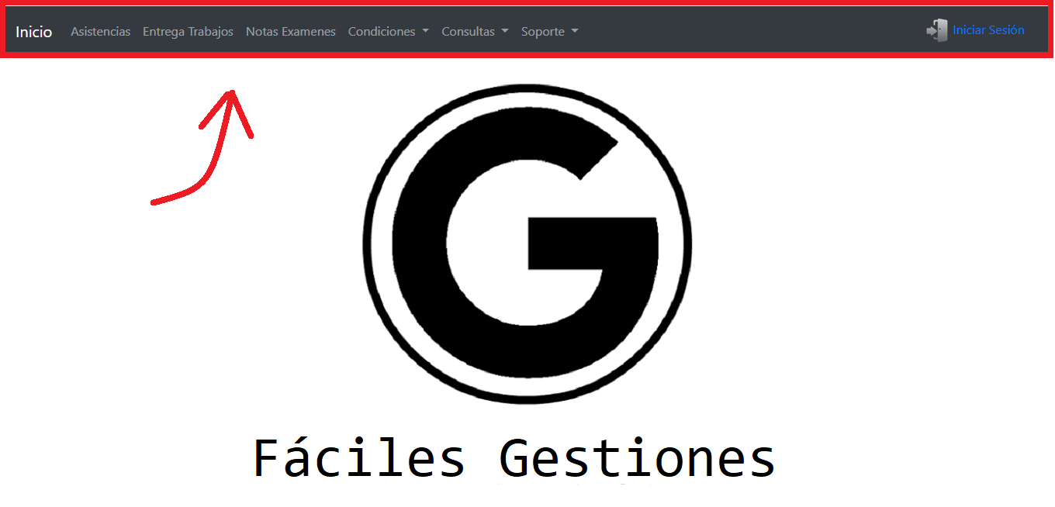Para iniciar sesión deberá dirigirse a la barra de menú que se encuentra en la parte superior en color negro *(imagen 2)*,

*Imagen 2 – Pantalla de inicio marcando Barra de menú*

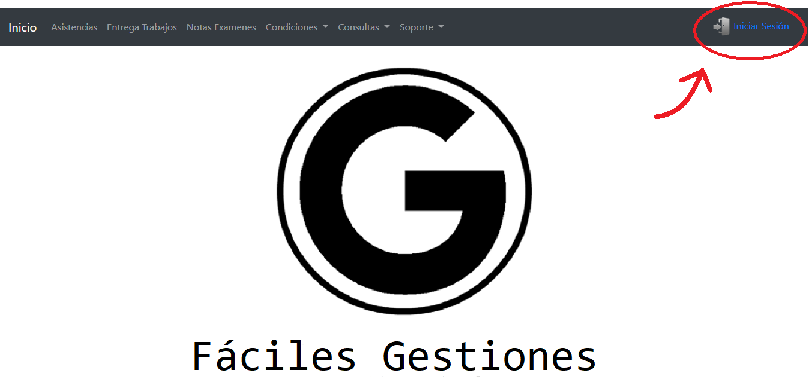Allí lleve el cursor al lado superior derecho y cliquear en “iniciar Sesión” *(imagen 3)* esto lo dirigirá a la pantalla por la cual podrá acceder al sistema *(imagen 4).*

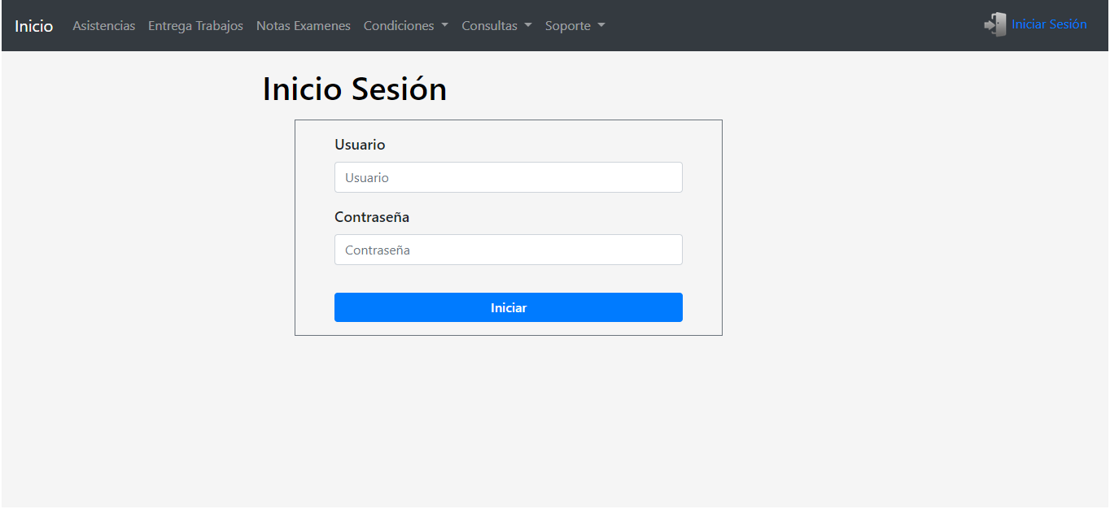*Imagen 3 – Pantalla de inicio marcando botón “Iniciar Sesión”*

*Imagen 4 – Pantalla Inicio de Sesión*

Entonces deberá llenar el formulario con el usuario y la contraseña que previamente el desarrollador le proporciono, luego presione el botón azul “*Iniciar*”

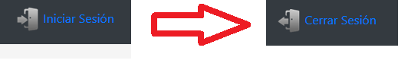Si los datos son correctos deberá notar que la imagen que está al lado del botón “Iniciar Sesión” cambiará como a su vez cambiará de “*Iniciar Sesión*” a “*Cerrar Sesión*” *(Imagen 5)* y la se volverá a encontrar en la pantalla principal.

*Imagen 5 – Cambio de logo del Inicio de sesión*

**CAPITULO 3: Como utilizar GESTUS**

**3.1 ¿Cómo cargo las asistencias?**

Para poder cargar la asistencia lo primero que debe hacer es dirigirse a la barra de menú y cliquee en “*Asistencias*” *(imagen 6)*.

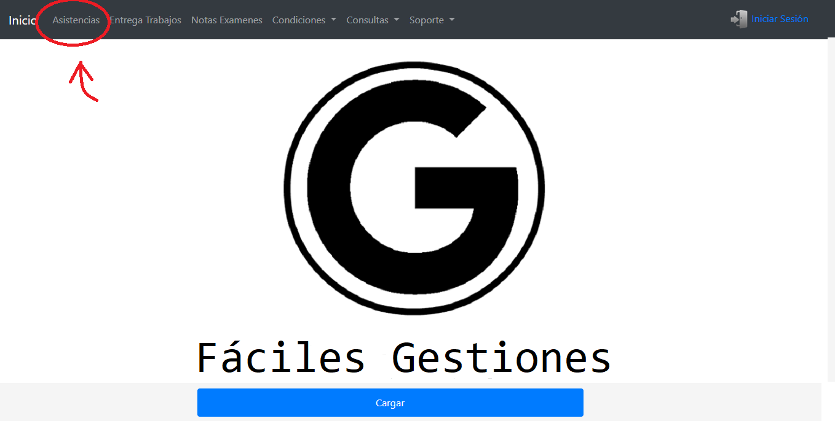

*Imagen 6 – Pantalla de inicio marcando botón “Asistencias”*

Luego se encontrará con la pantalla en la cual podrá registrar la asistencia *(imagen 7)*,

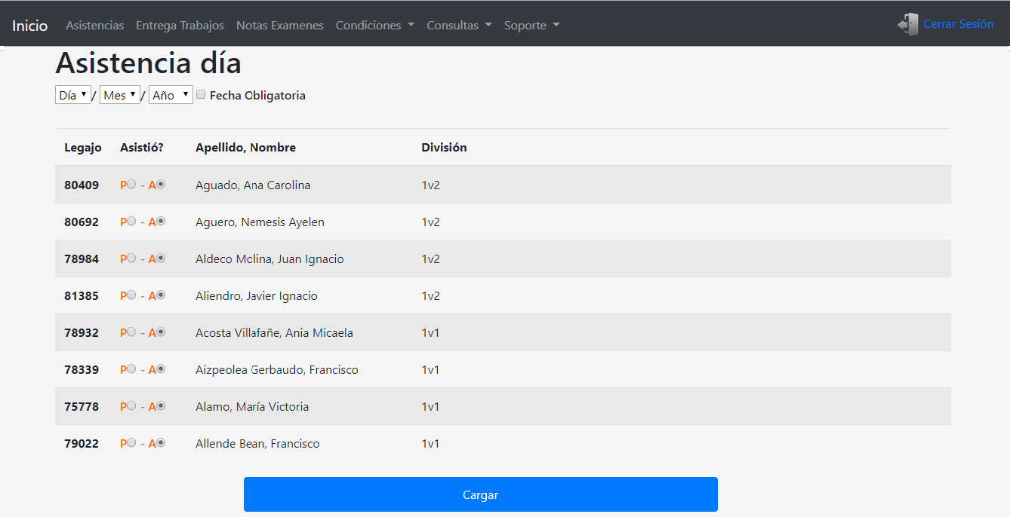*Imagen 7– Pantalla de carga de asistencias*

Allí vera un listado con los alumnos registrados con los datos pertinentes de cada uno (legajo, apellido, nombre, división de la materia dada); a su vez vera entre la columna “*Legajo*” y “*Apellido, Nombre*”, la columna “*Asistió?*” en la cual se verán, por cada alumno, una “*P*” (presente) y “*A*” (ausente) *(Imagen 8).* También vera que debajo del título de la pantalla podrá colocar la fecha respectivamente el día, mes y año *(Imagen 9)*, a su lado vera un botón por el cual puede indicar si la asistencia que cargara será de asistencia obligatoria o no. *(Imagen 10)*

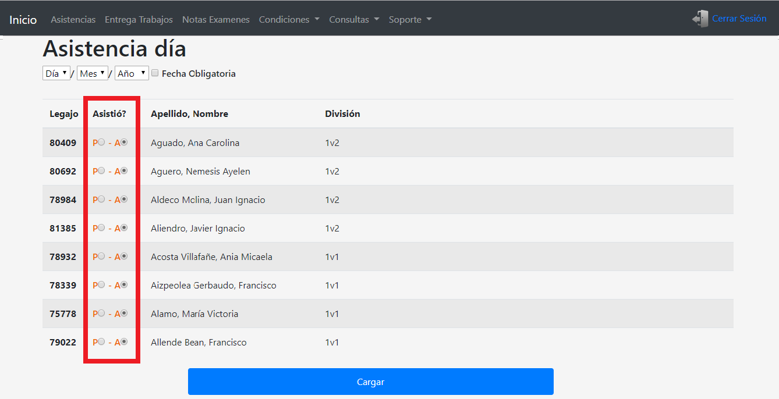*Imagen 8– Pantalla de carga de asistencias marcando la columna “Asistió?”*

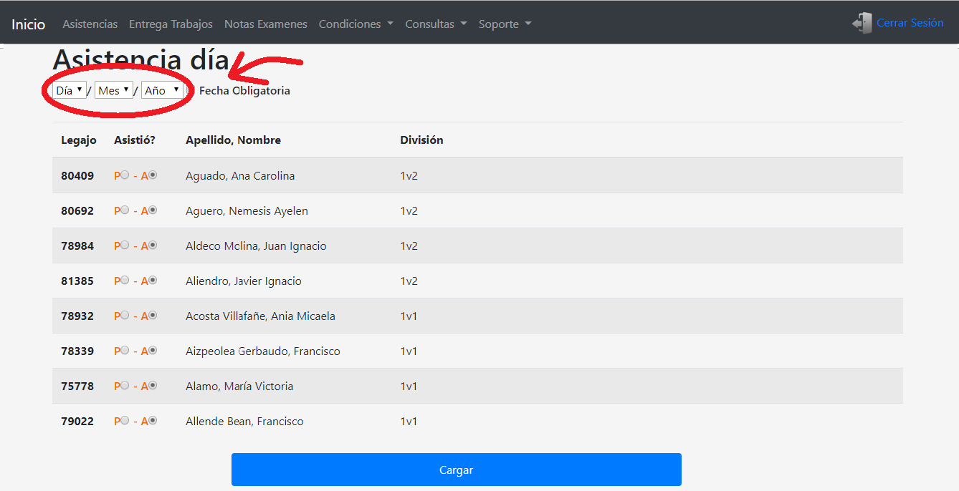*Imagen 9– Pantalla de carga de asistencias marcando la ubicación de la fecha*

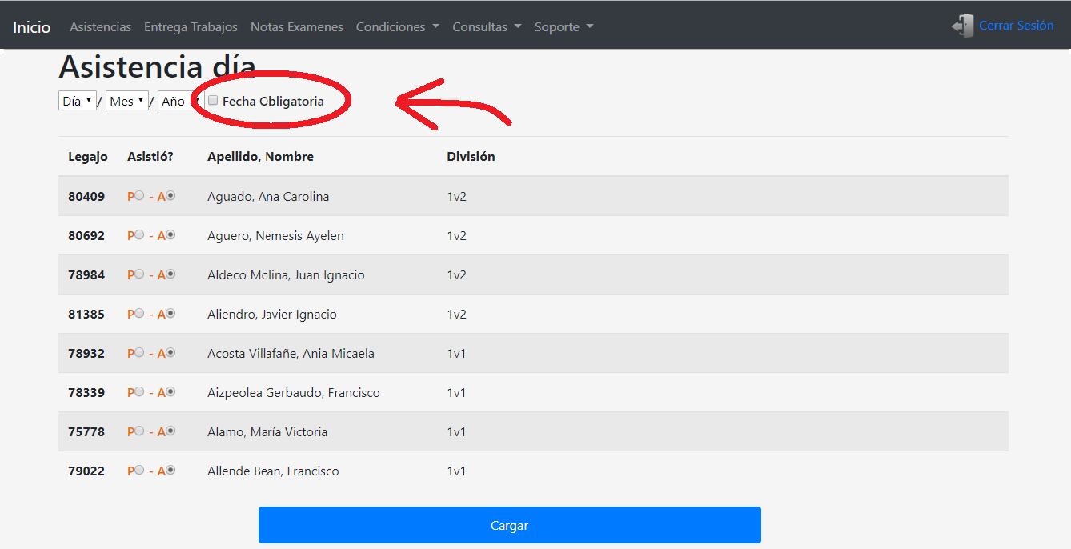

*Imagen 10– Pantalla de carga de asistencias marcando botón para “fecha obligatoria”*

Como últimos pasos, deberá, colocar la fecha del día de la asistencia que tomara, seleccionar si es obligatoria la asistencia de ese día y en la columna “*Asistió?*” seleccionar si el alumno está presente, una vez finalizada la carga de todos los datos, diríjase al final de la tabla en donde vera un botón azul “Cargar” *(Imagen 11)* presiónelo para finalizar.

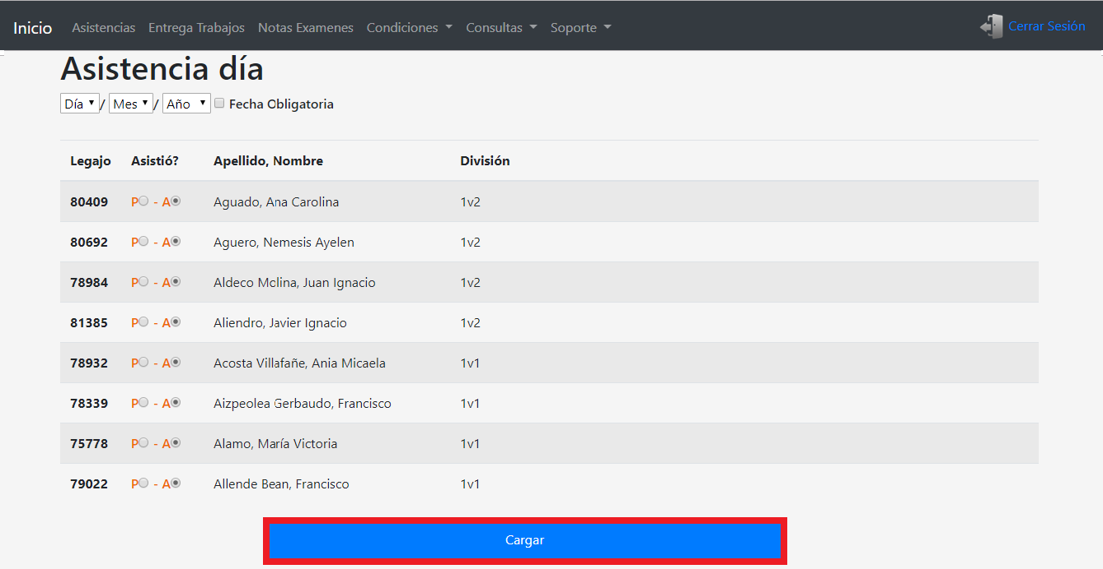*Imagen 11– Pantalla de carga de asistencias marcando botón “Cargar”*

Si la carga fue realizada correctamente se visualizará la pantalla de “*Éxito*” *(Imagen 12)*, si no será la pantalla de “*Error*” *(Imagen 13).*

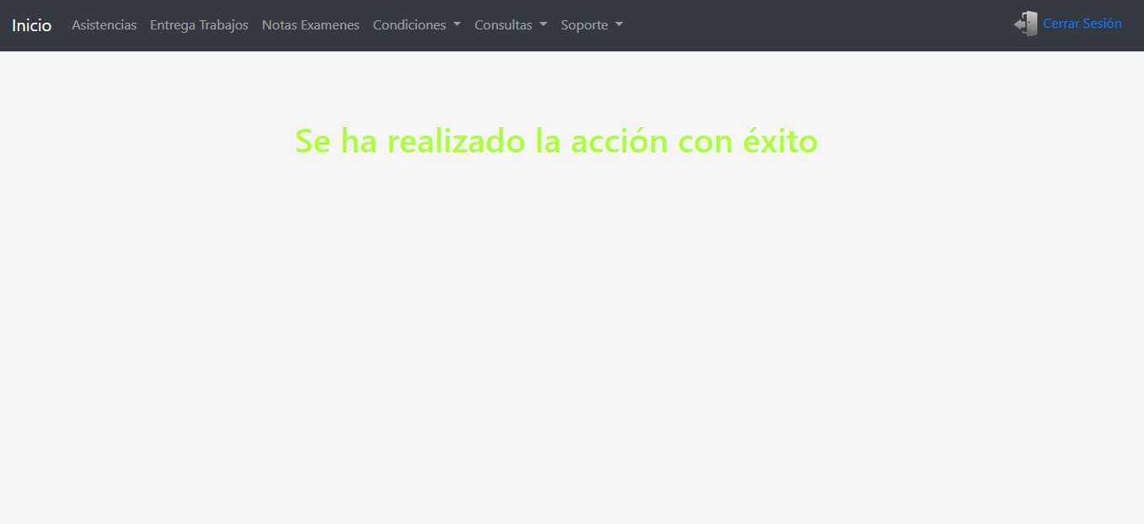 *Imagen 12– Pantalla de Éxito*

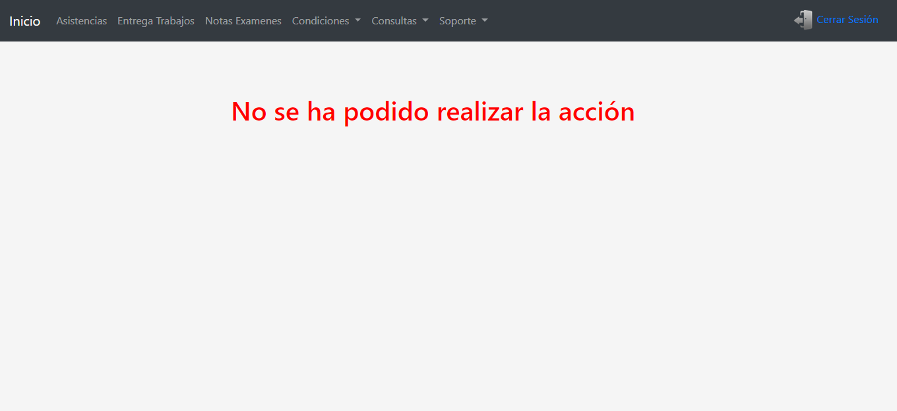 *Imagen 13– Pantalla de Error*

**3.2 Entrega de trabajos prácticos**

Para hacer la carga de las entregas de los trabajos prácticos y el trabajo final integrador deberá dirigirse a la barra de menú y cliquear “*Entrega Trabajos*” *(Imagen 14)* *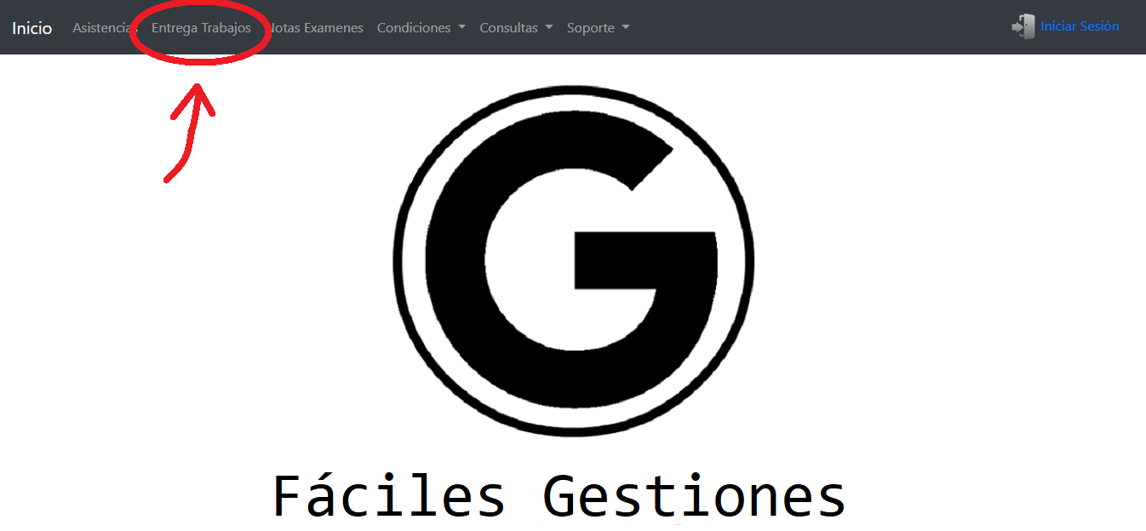Imagen 14 – Pantalla de inicio marcando botón “Entrega Trabajos”*

Esto lo dirigirá a una pantalla en la que aparecerán dos botones uno para dirigirse a la carga de trabajos prácticos y otro para la carga del trabajo final integrador *(Imagen 15)*

*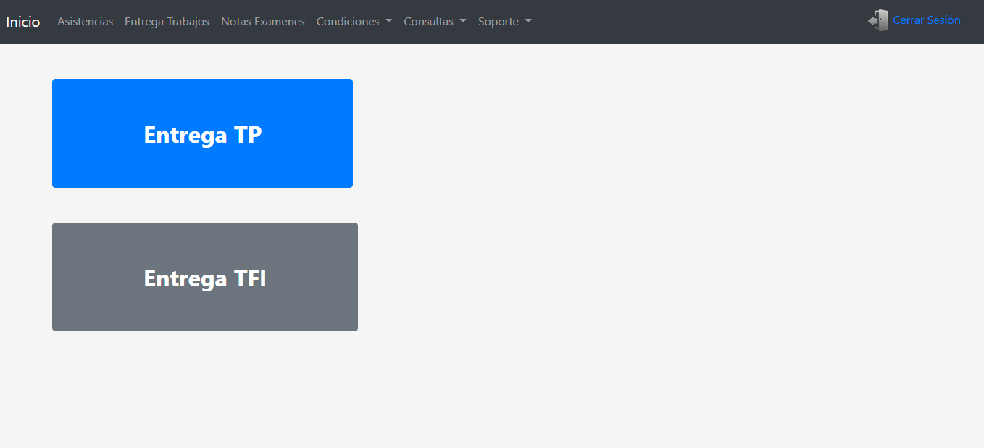Imagen 15 – Pantalla para decidir la carga de Trabajos Prácticos*

**3.2.1 Trabajos Prácticos**

Para hacer la carga de las entregas de los trabajos prácticos deberá seleccionar en la pantalla de decisión el botón “*Entrega TP*” *(Imagen 16)*

*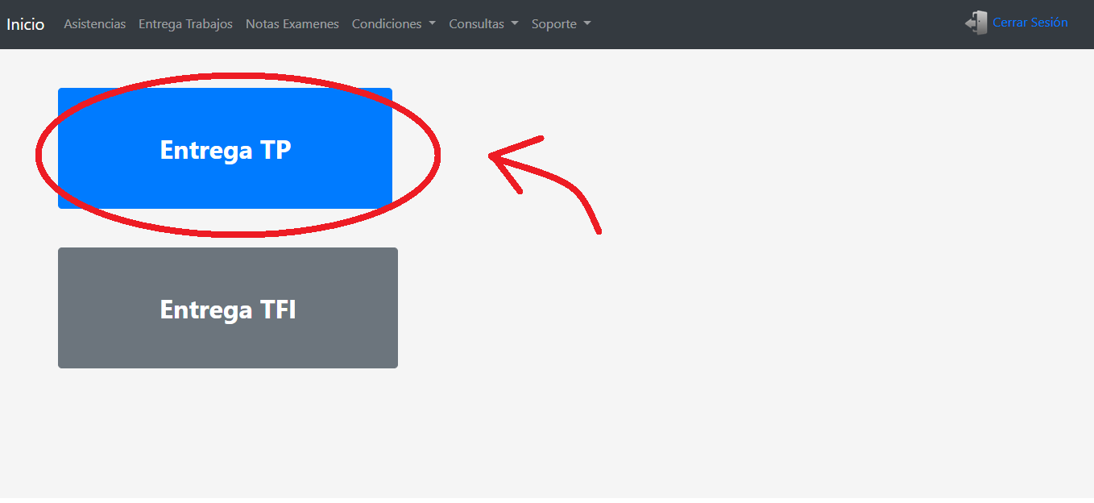Imagen 16 – Pantalla para decidir la carga de Trabajos Prácticos marcando “Entrega TP”*

Esto lo dirigirá a la pantalla para la carga de trabajos practico *(Imagen 16)*,

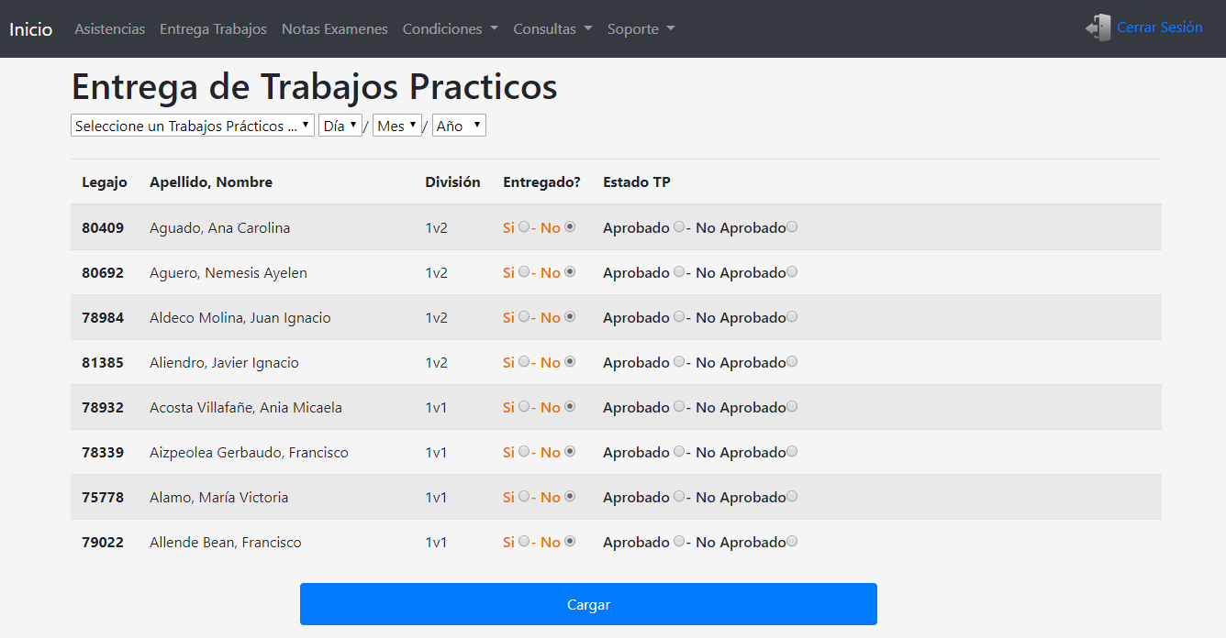 *Imagen 17 – Pantalla de carga de Trabajos Prácticos*

Allí encontrará, debajo del título, un desplegable con el cual podrá seleccionar el trabajo practicó que desea cargar *(Imagen 18)* y al lado de este estará la opción de colocar la fecha en la que se entrega el trabajo practico *(Imagen 19)*

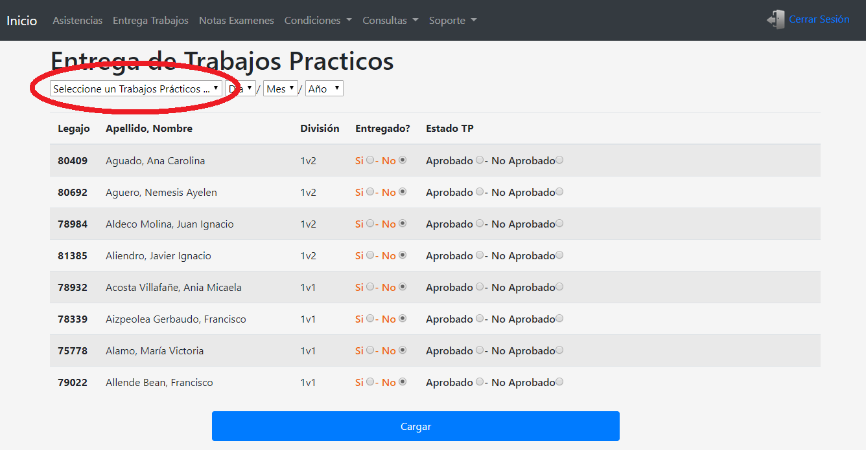 *Imagen 18 – Pantalla de carga de Trabajos Prácticos marcando el desplegable*

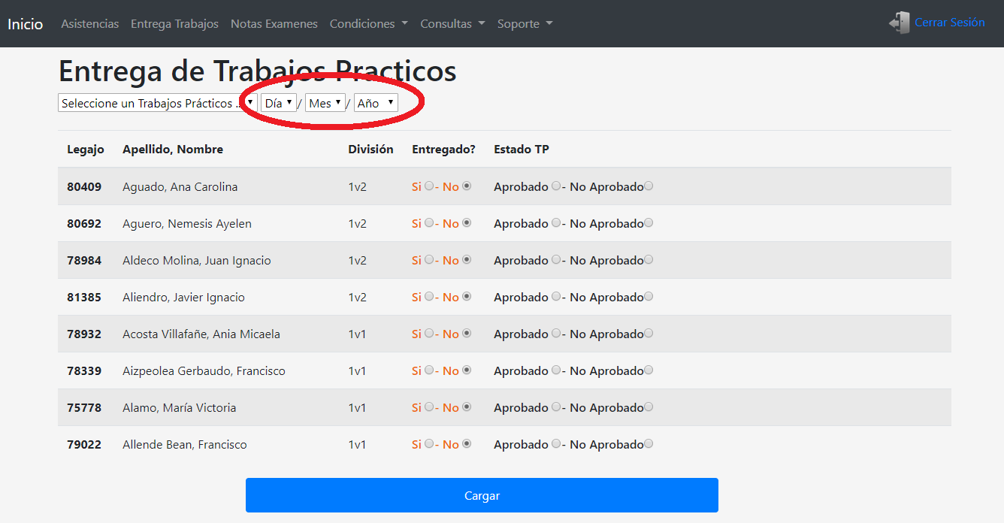 *Imagen 19 – Pantalla de carga de Trabajos Prácticos marcando la fecha*

También observara en la tabla la información de los alumnos junto con dos columnas, una para colocar si el TP fue entregado “Entregado?” y para colocar el estado del trabajo practico “Estado TP” *(Imagen 20)*

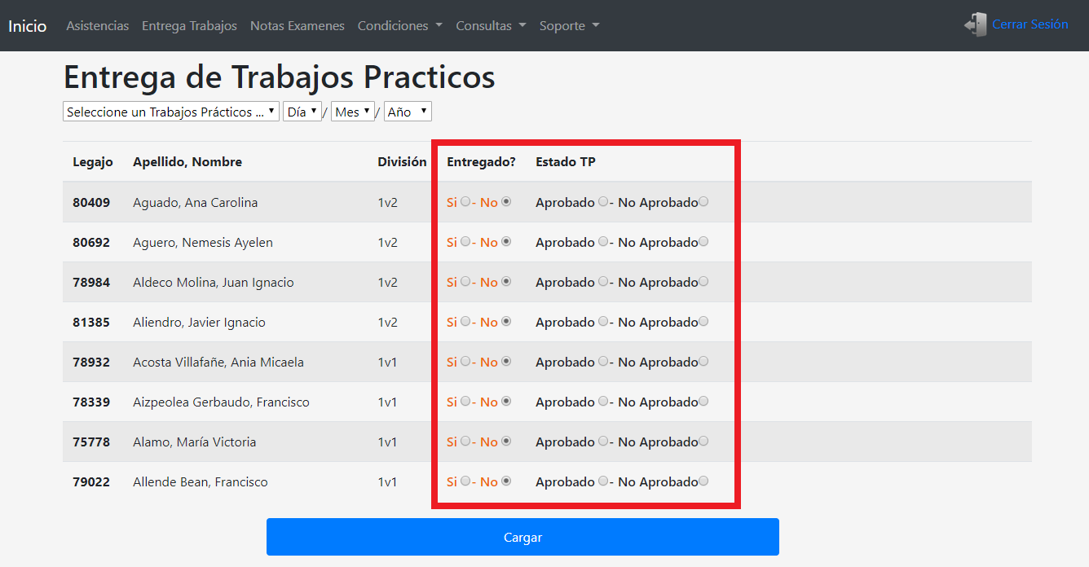 *Imagen 20 – Pantalla de carga de Trabajos Prácticos marcando las columnas “Entregado?” y ”Estado TP”*

Como últimos pasos, deberá seleccionar el trabajo practico, colocar la fecha del día de entrega, seleccionar si el TP se ha entregado en la columna “*Entregado?”* y en la columna “*Estado TP*” seleccionar si el TP está aprobado, una vez finalizada la carga de todos los datos, diríjase al final de la tabla en donde vera un botón azul “Cargar” *(Imagen 21)* presiónelo para finalizar.

*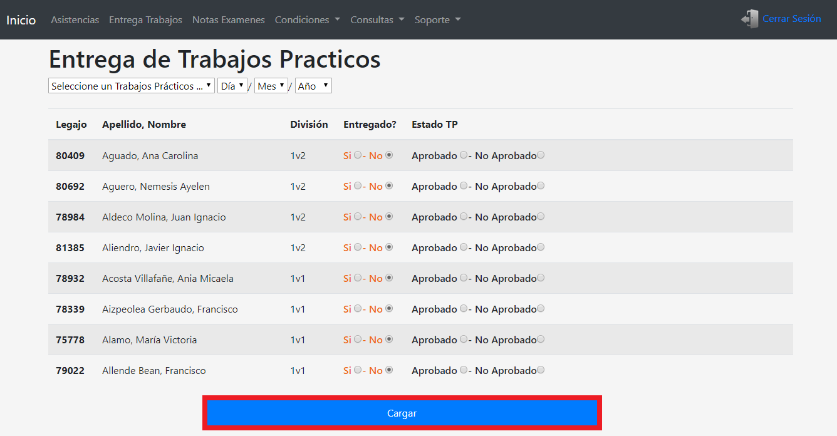Imagen 21 - Pantalla de carga de Trabajo Prácticos marcando botón “Cargar”*

Si la carga fue realizada correctamente se visualizará la pantalla de “*Éxito*” *(Imagen 12)*, si no será la pantalla de “*Error*” *(Imagen 13).*

**3.2.2 Trabajo final Integrador**

Para hacer la carga de las entregas de los trabajos prácticos deberá seleccionar en la pantalla de decisión el botón “*Entrega TFI*” *(Imagen 22)*

*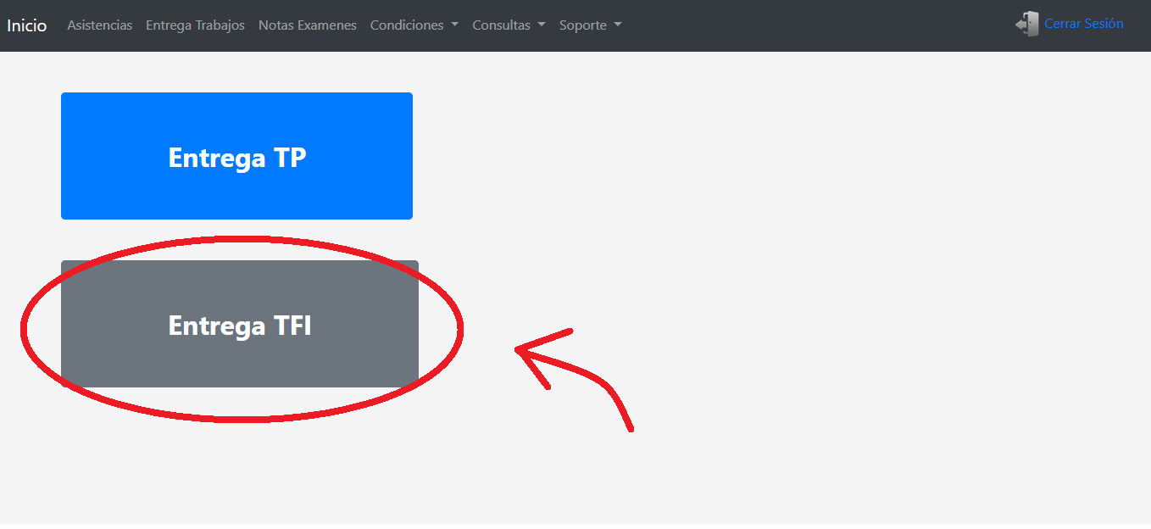Imagen 22 – Pantalla para decidir la carga de Trabajos Prácticos marcando “Entrega TFI”*

Esto lo dirigirá a la pantalla para la carga de trabajo final integrador *(Imagen 23)*,

*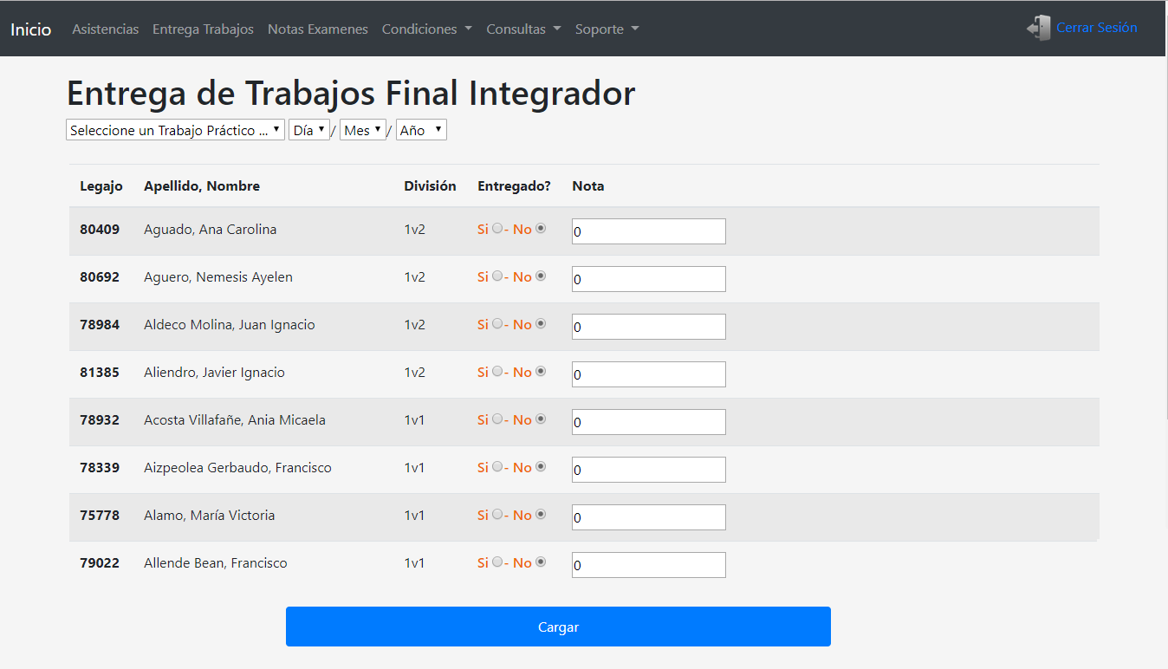 Imagen 23 – Pantalla de carga de Trabajos Final Integrador*

Allí encontrará, debajo del título, un desplegable con el cual podrá seleccionar el trabajo final integrador y al lado de este estará la opción de colocar la fecha en la que se entrega el trabajo final integrador *(Imagen 24)*

*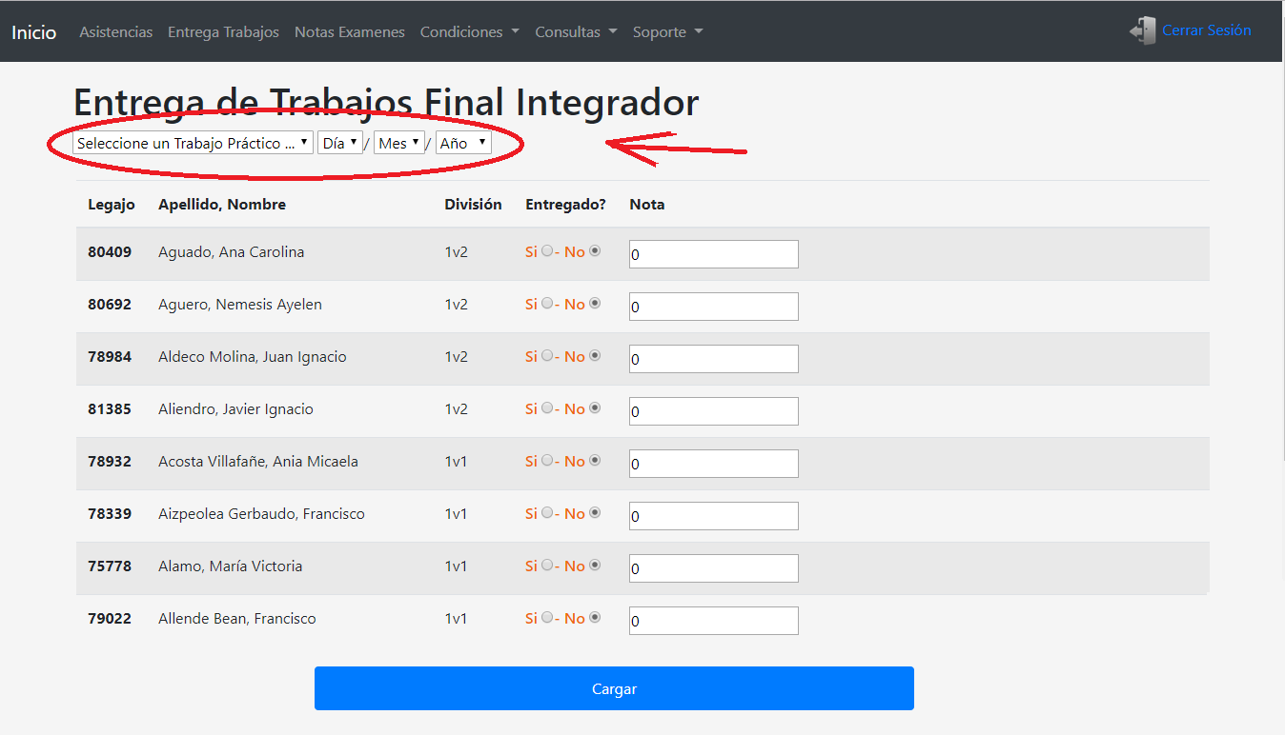Imagen 24 – Pantalla de carga de Trabajos Final Integrador marcando el desplegable y la fecha*

También observara en la tabla la información de los alumnos junto con dos columnas, una para colocar si el TFI fue entregado “Entregado?” *(Imagen 25)*  y para colocar la nota del trabajo final integrador “Nota” *(Imagen 26)*

*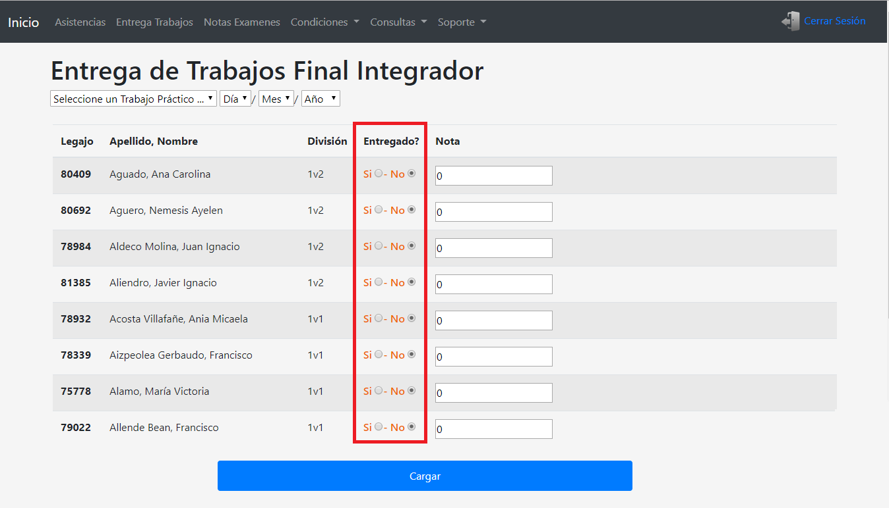Imagen 25 – Pantalla de carga de Trabajos Final Integrador marcando las columnas “Entregado”*

*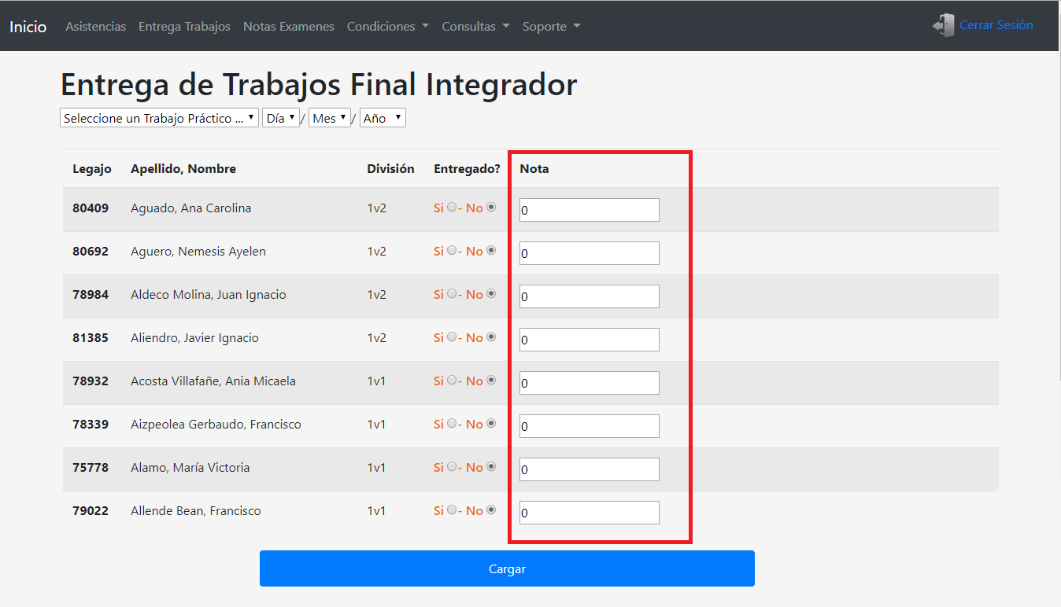Imagen 26 – Pantalla de carga de Trabajos Final Integrador marcando las columnas “Nota”*

Como últimos pasos, deberá seleccionar el trabajo final integrador colocar la fecha del día de entrega, seleccionar si el TFI se ha entregado en la columna “*Entregado?”* y en la columna “*Nota*” colocar la nota de este, una vez finalizada la carga de todos los datos, diríjase al final de la tabla en donde vera un botón azul “Cargar” *(Imagen 27)* presiónelo para finalizar.

*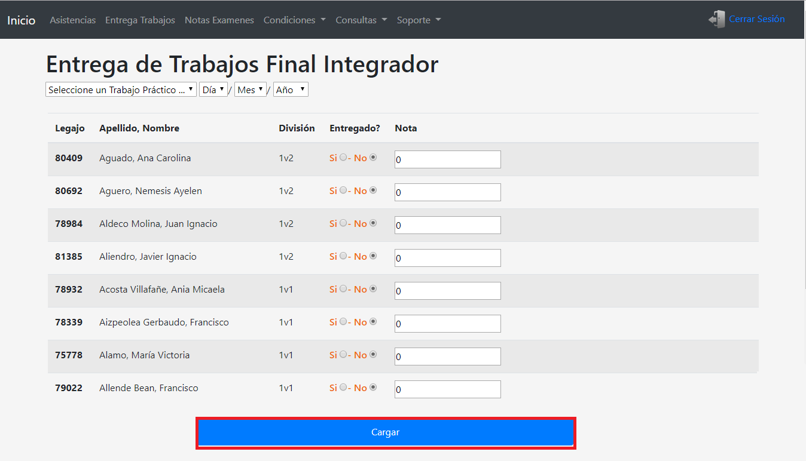Imagen 27 - Pantalla de carga de Trabajos Final Integrador marcando botón “Cargar”*

Si la carga fue realizada correctamente se visualizará la pantalla de “*Éxito*” *(Imagen 12)*, si no será la pantalla de “*Error*” *(Imagen 13).*

**3.3 ¿Cómo cargo las notas de los exámenes?**

Para hacer la carga de las notas de los examenes deberá dirigirse a la barra de menú y cliquear “*Notas Exámenes*” *(Imagen 28)*

*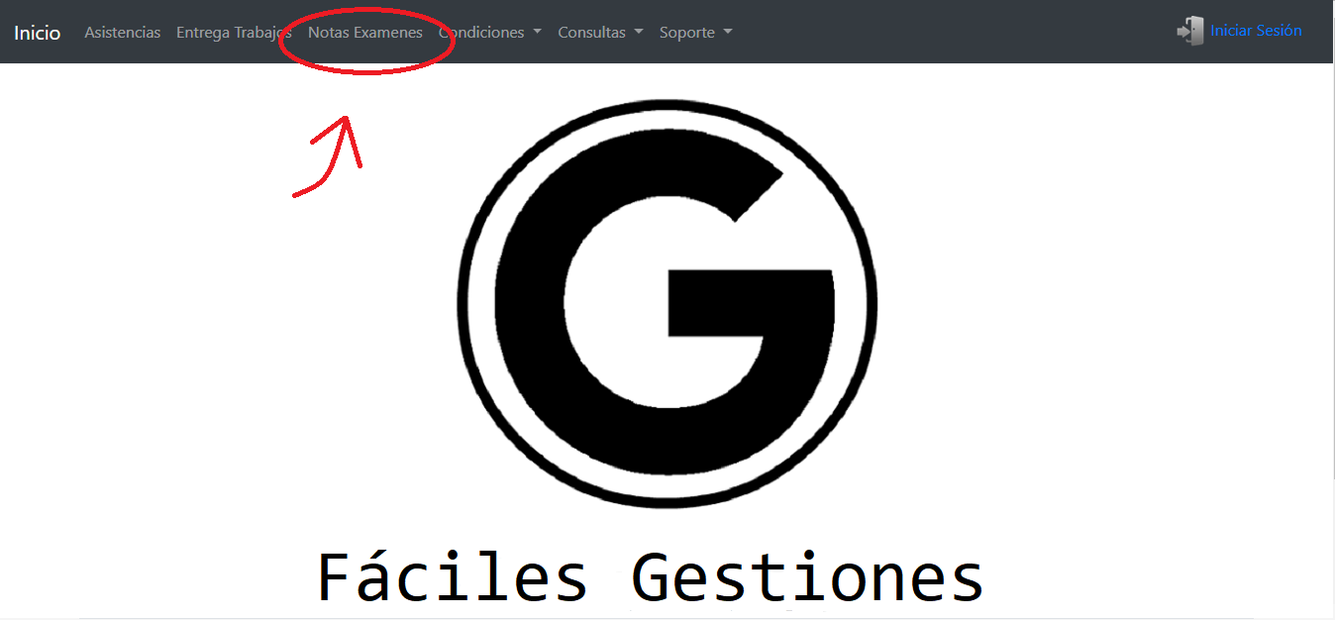Imagen 28 – Pantalla de inicio marcando “Notas Exámenes”*

Esto lo dirigirá a la pantalla para la carga de notas de exámenes *(Imagen 29)*,

*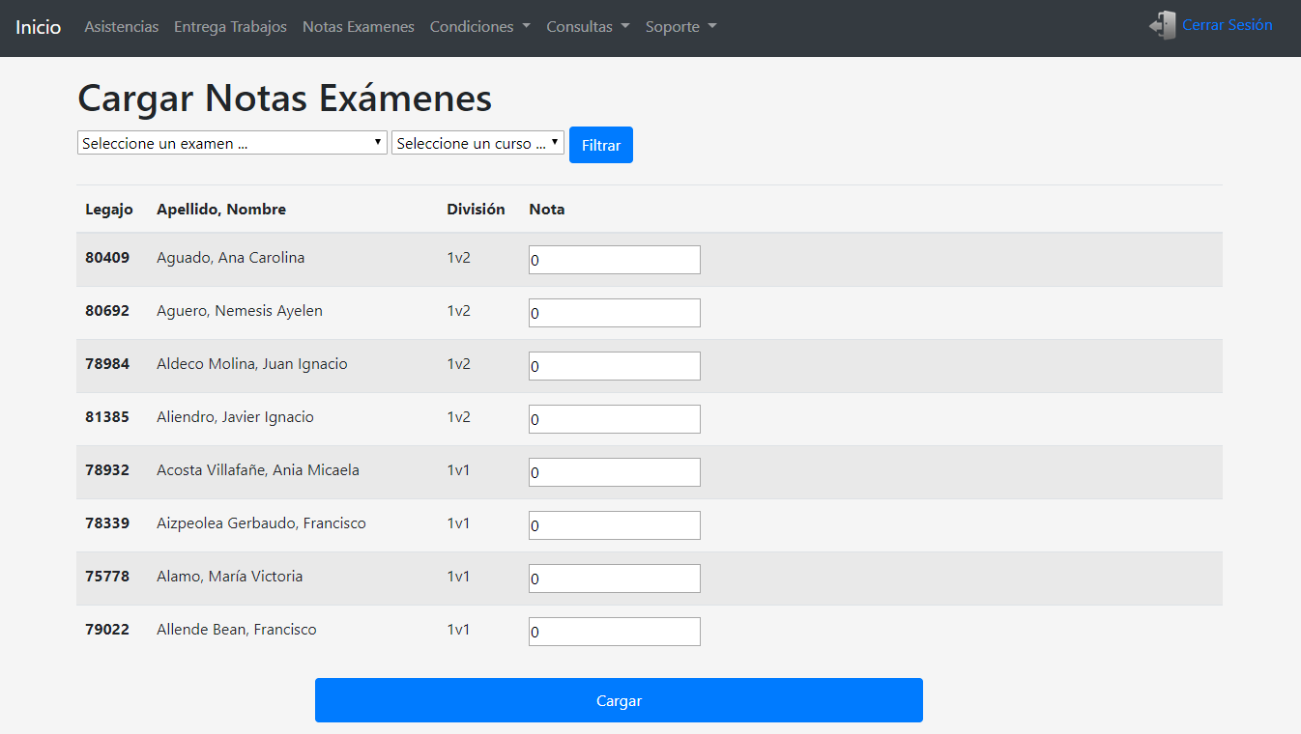 Imagen 29 – Pantalla de carga de Notas de Exámenes*

Allí encontrará, debajo del título, un desplegable con el cual podrá seleccionar el examen *(Imagen 30)*

*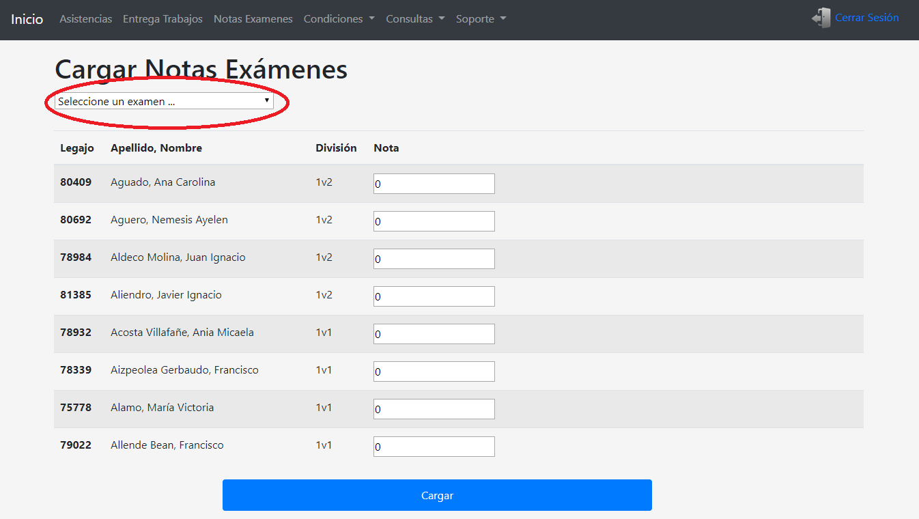Imagen 30 – Pantalla de carga de Notas de Exámenes marcando el desplegable*

También observara en la tabla la información de los alumnos junto con la columna “*Nota*” *(Imagen 31)*

*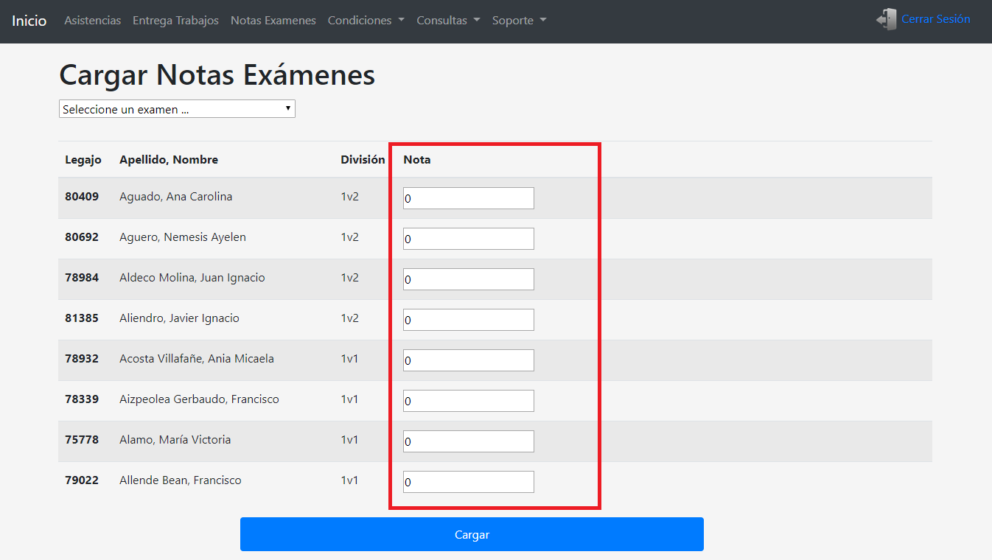Imagen 31 – Pantalla de carga de Notas de Exámenes marcando las columnas “Nota”*

Como últimos pasos, deberá seleccionar el examen y en la columna “*Nota*” colocar la calificación correspondiente, una vez finalizada la carga de todos los datos, diríjase al final de la tabla en donde vera un botón azul “Cargar” *(Imagen 32)* presiónelo para finalizar.

*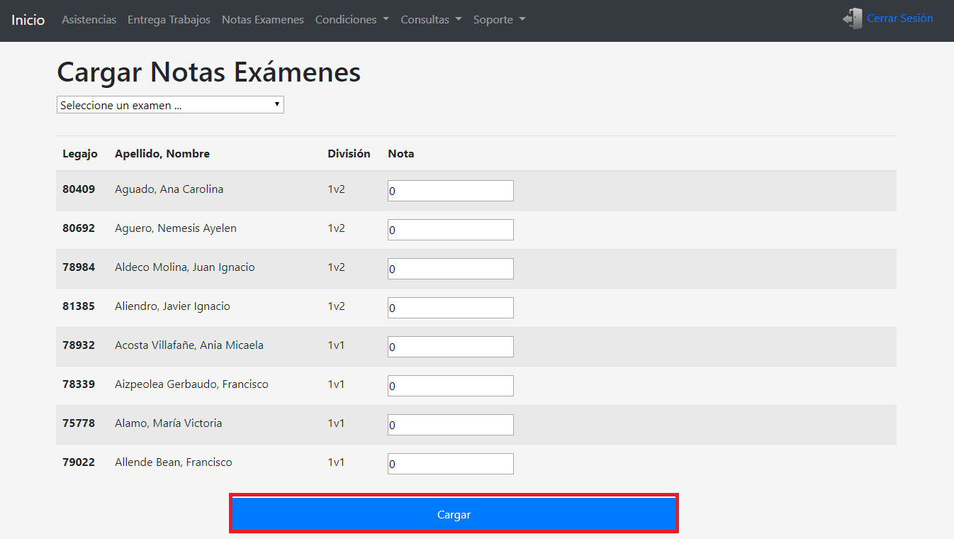Imagen 32 - Pantalla de carga de Notas de Exámenes marcando botón “Cargar”*

Si la carga fue realizada correctamente se visualizará la pantalla de “*Éxito*” *(Imagen 12)*, si no será la pantalla de “*Error*” *(Imagen 13).*

**3.4 Condiciones**

En la barra de menú se encuentra la opción “Condiciones” al presionarlo se despliega una lista *(Imagen 33),* en los siguientes puntos se irán explicando cada opción.

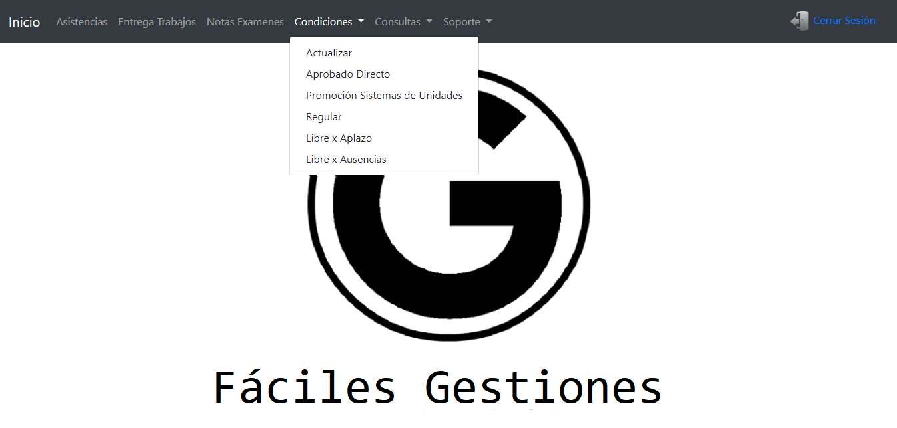 *Imagen 33 - Pantalla de inicio con la opción condiciones desplegada*

**3.4.1 Actualizar**

Con esta opción podrá actualizar la condición académica de los alumnos con solo presionar un botón. Se actualiza según los parámetros hablados con el desarrollador.

Para acceder a esta opción debe dirigirse al menú en la opción “*Condiciones*” y luego al desplegarse el menú seleccione “*Actualizar*” *(Imagen 34).* Luego se encontrará en la pantalla de Actualización *(Imagen 35)*

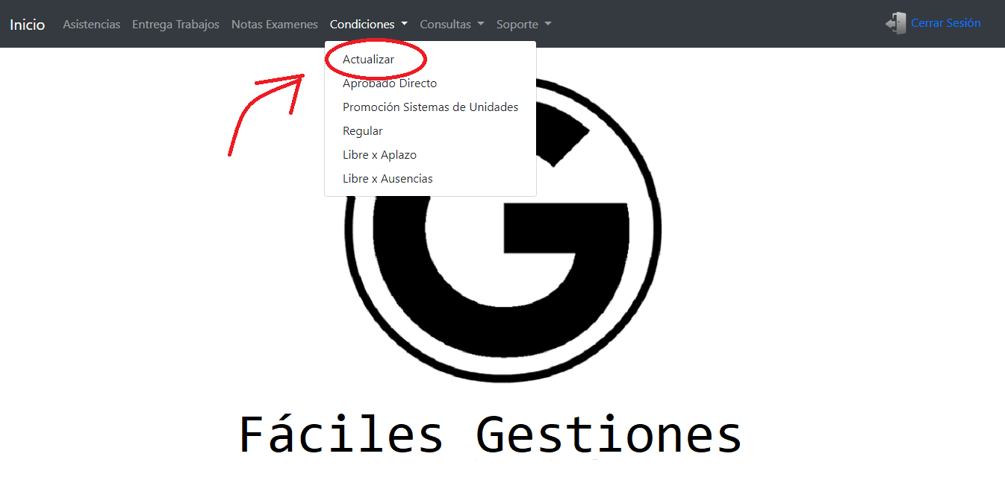 *Imagen 34 - Pantalla de inicio con la opción “Condiciones” desplegada y marcada la opción “Actualizar”*

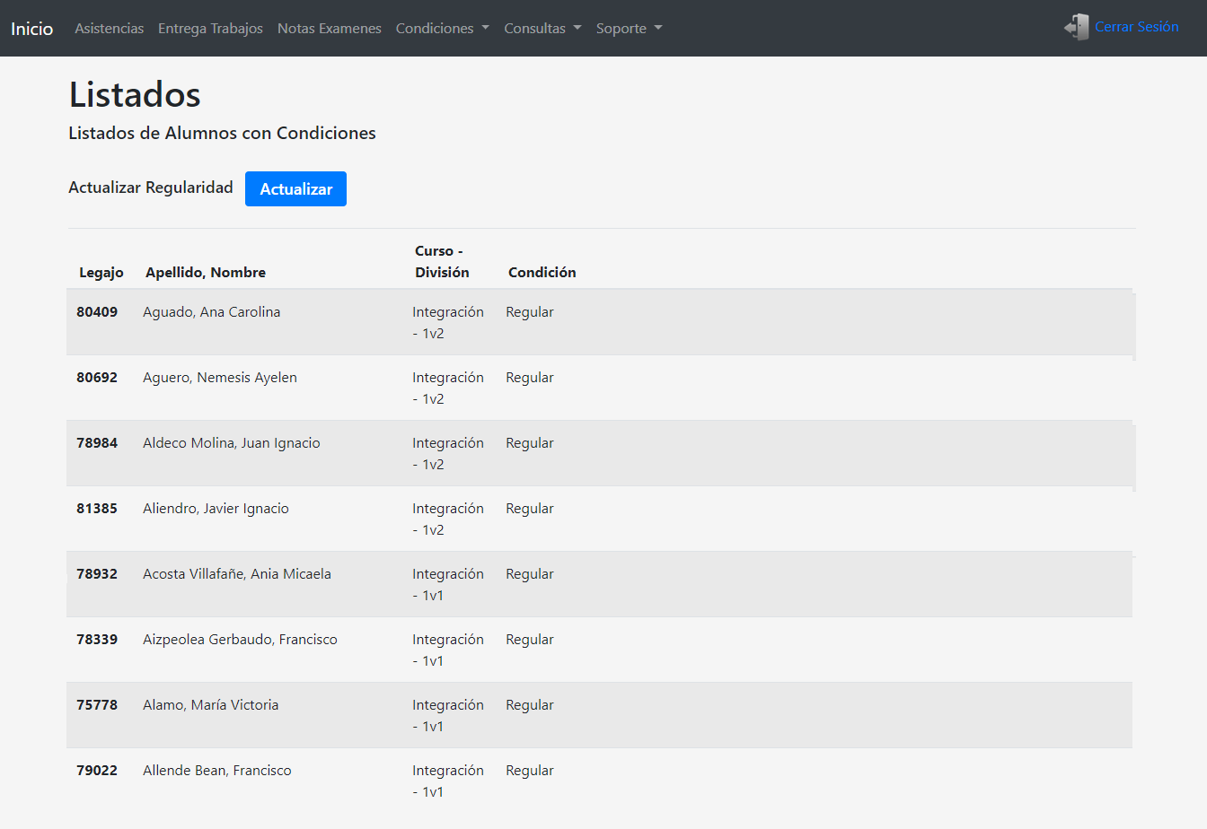 *Imagen 35 - Pantalla de Actualización*

Aquí encontrara un botón “*Actualizar*” y una tabla con la información de los alumnos junto con su condición académica.

Para actualizar la condición académica de los alumnos debe dirigirse al botón “*Actualizar*” y presiónelo *(Imagen 36)*

*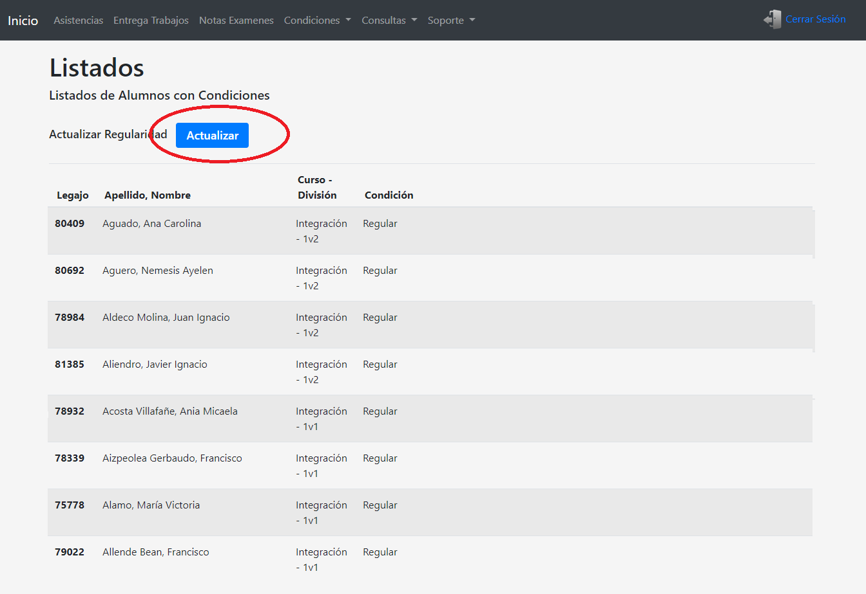Imagen 36 - Pantalla de Actualización marcando el botón “Actualizar”*

Al hacerlo inmediatamente, en la columna “Condición” se verá la condición académica de cada alumno actual *(Imagen 37)*

*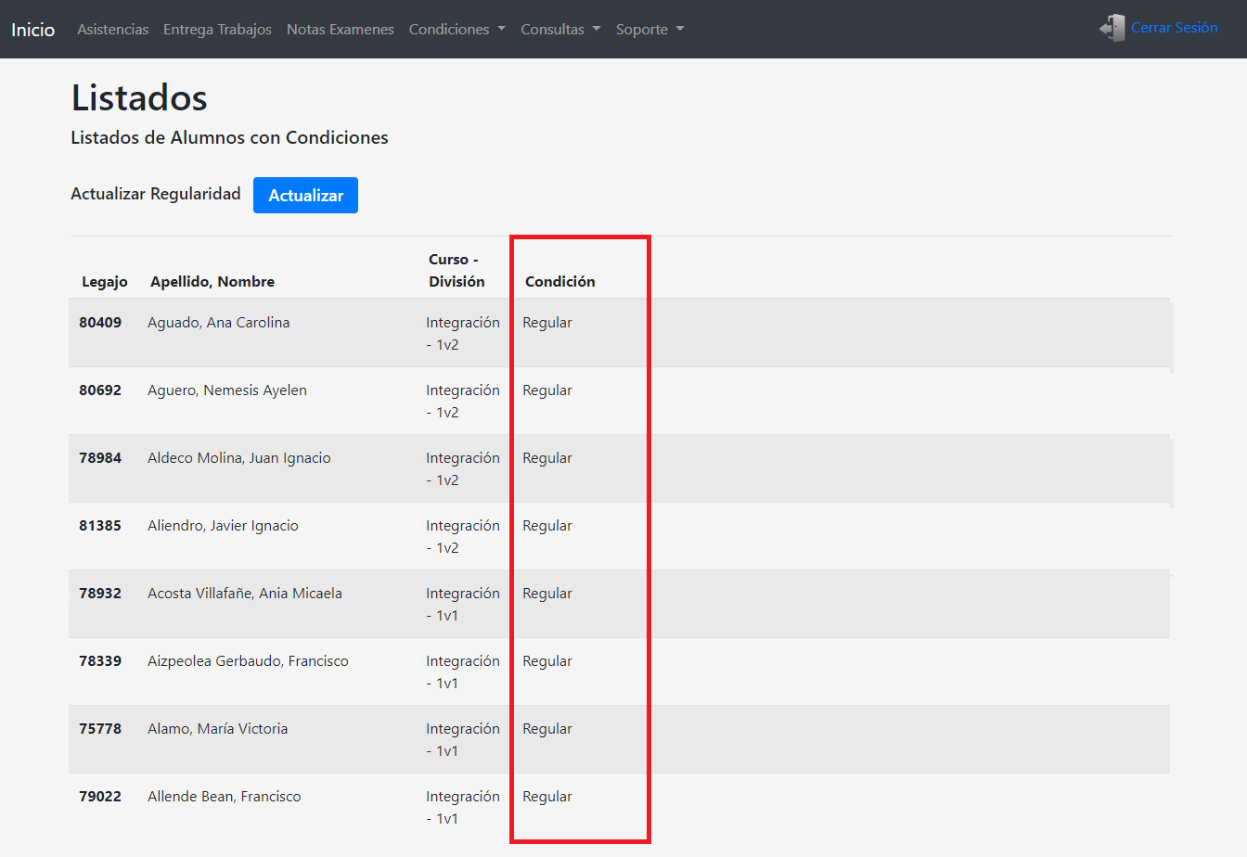Imagen 37 - Pantalla de Actualización marcando la columna condición*

**3.4.2 Condiciones Varias**

Aquí explicare algunas de las opciones en el menú de “Condiciones”. Las que explicare son “*Aprobación Directa”, “Promoción Sistema Unidas”, “Regulares” y “Libre x Aplazo”*.

Para acceder a alguna de estas opciones debe dirigirse al menú en la opción “*Condiciones*” y luego al desplegarse el menú seleccione la opción deseada *(Imagen 38)*

*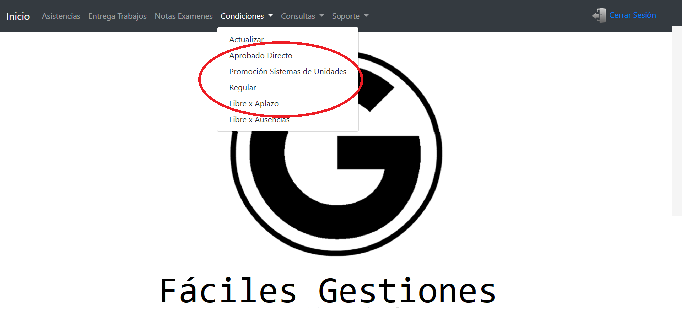Imagen 38 - Pantalla de inicio con la opción “Condiciones” desplegada y marcada las opciones*

A partir de aquí las imágenes serán de una de las opciones, pero en todas las opciones previamente señaladas las opciones serán iguales.

Luego de elegir la opción se dirigirán a la pantalla principal de esa opción *(Imagen 39).*

*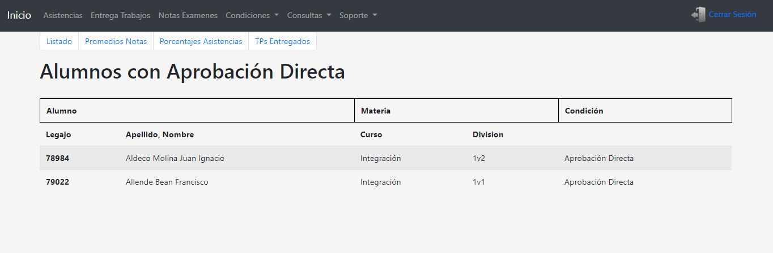Imagen 39 - Pantalla de principal de la opción “Aprobación Directa”*

En la pantalla se observará debajo de la barra de menú una diversas opciones “*Listado*”, “*Promedios Notas*”, “*Porcentajes Asistencias*” y “*TPs Entregados*” *(Imagen 40).* A su vez observara una tabla con la información de los alumnos que se encuentren con la condición seleccionada.

*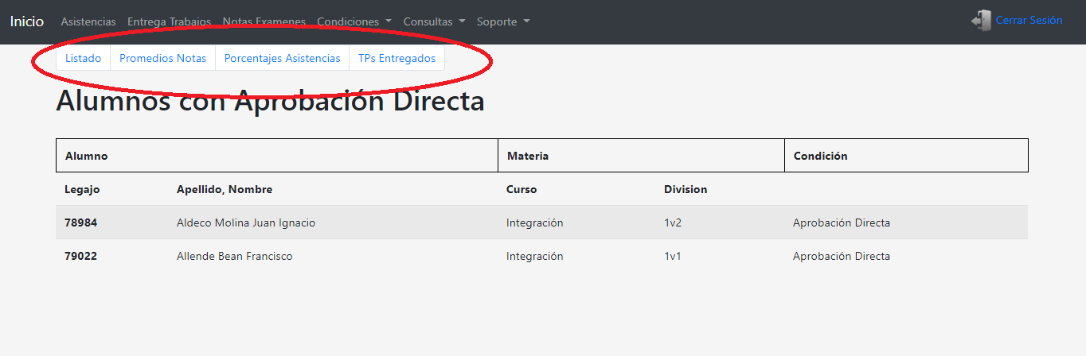Imagen 40 - Pantalla de principal de la opción “Aprobación Directa” marcado el segundo menú*

*La opción de “Listado” actualizara la página.*

Si cliquea la opción “*Promedios Notas*” *(Imagen 41).*

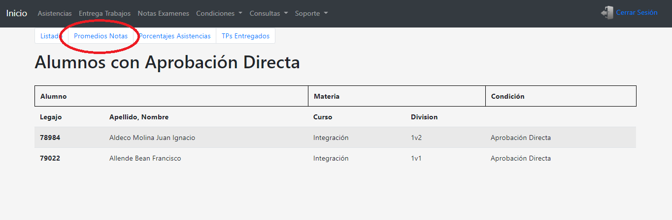 *Imagen 41 - Pantalla de principal de la opción “Aprobación Directa” marcado “Promedios Notas”*

Lo llevara a la pantalla en la cual le mostrara los datos del alumno junto con la nota del examen y un promedio de la nota del examen junto con la nota del Trabajo Final Integrador *(Imagen 42).*

*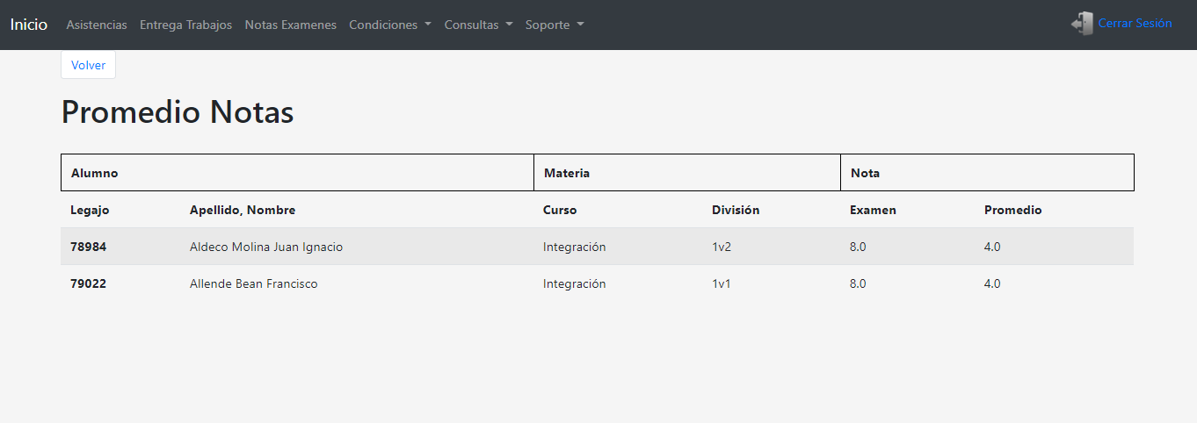Imagen 42 - Pantalla de la opción “Aprobación Directa” en la opción “Promedios Nota”*

Para retornar solo se necesita presionar en “*Volver*” que se encuentra debajo de la barra de menú *(Imagen 43).*

*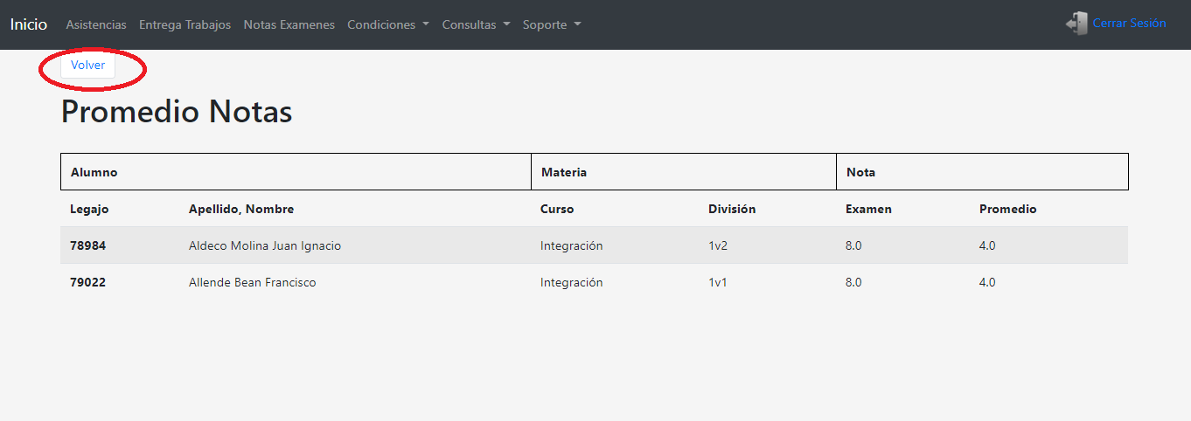Imagen 43 - Pantalla de la opción “Aprobación Directa” en la opción “Promedios Nota” marcando “Volver”*

Otra opción en la pantalla de Inicio de “*Aprobación Directa*” es “*Porcentajes Asistencias*” (Imagen 44*).*

*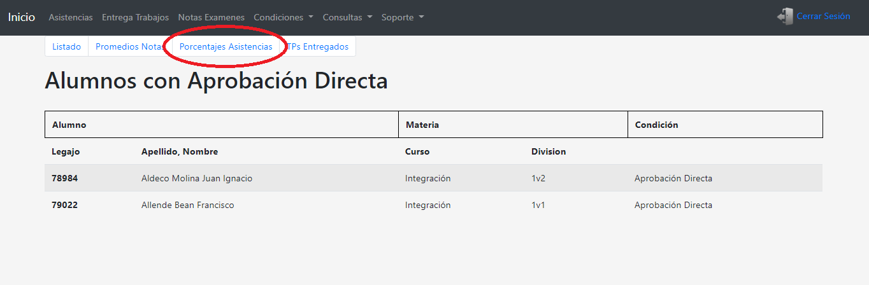Imagen 44 - Pantalla de la opción “Aprobación Directa” en la opción “Porcentajes Asistencias”*

Lo llevara a la pantalla en la cual le mostrara los datos del alumno junto con las asistencias y un Porcentaje de estas *(Imagen 45).*

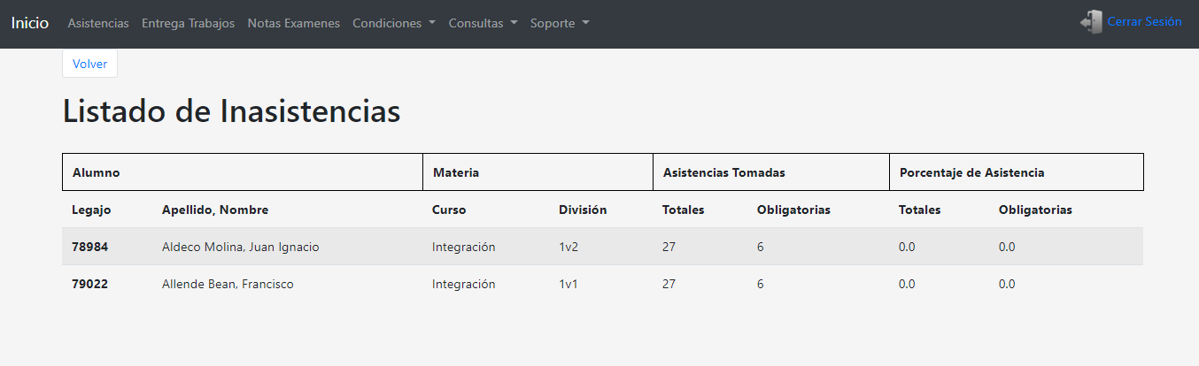 *Imagen 45 - Pantalla de la opción “Aprobación Directa” en la opción “Porcentajes Asistencias”*

Otra opción en la pantalla de Inicio de “*Aprobación Directa*” es “*Porcentajes Asistencias*” (Imagen 46*).*

*Imagen 46 - Pantalla de la opción “Aprobación Directa” en la opción “Porcentajes Asistencias”*

Lo llevara a la pantalla en la cual le mostrara los datos del alumno junto con las asistencias y un Porcentaje de estas *(Imagen 47).*

 *Imagen 47 - Pantalla de la opción “Aprobación Directa” en la opción “Porcentajes Asistencias”*

Para retornar solo se necesita presionar en “*Volver*” que se encuentra debajo de la barra de menú *(Imagen 48).*

*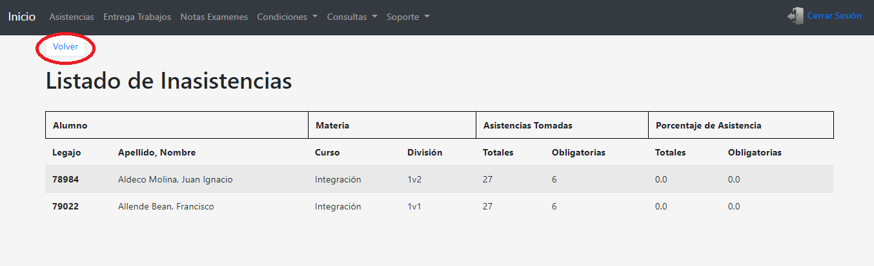Imagen 48 - Pantalla de la opción “Aprobación Directa” en la opción “Porcentajes Asistencias” marcando “Volver”*

La ultima opción en la pantalla de Inicio de “*Aprobación Directa*” es “TPs Entregados” (Imagen 49*).*

*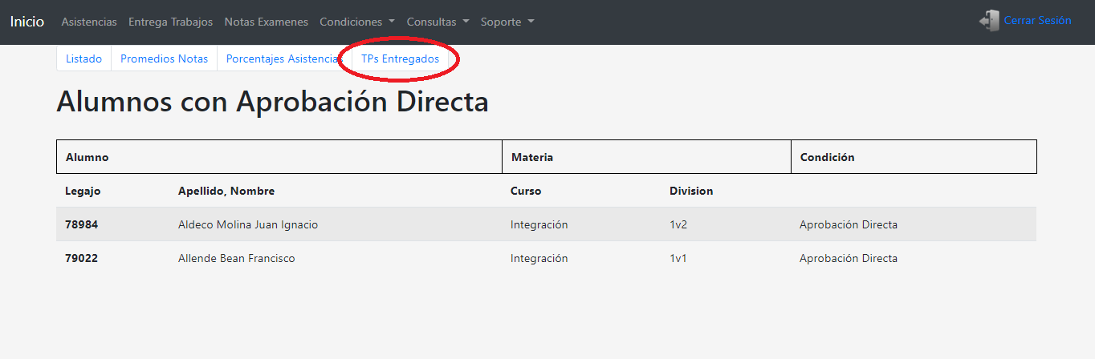Imagen 49 - Pantalla de la opción “Aprobación Directa” en la opción “TPs Entregados”*

Lo llevara a la pantalla en la cual le mostrara los datos del alumno junto con los trabajos prácticos entregados, la fecha de entrega y la entregada y el estado de este *(Imagen 50).*

*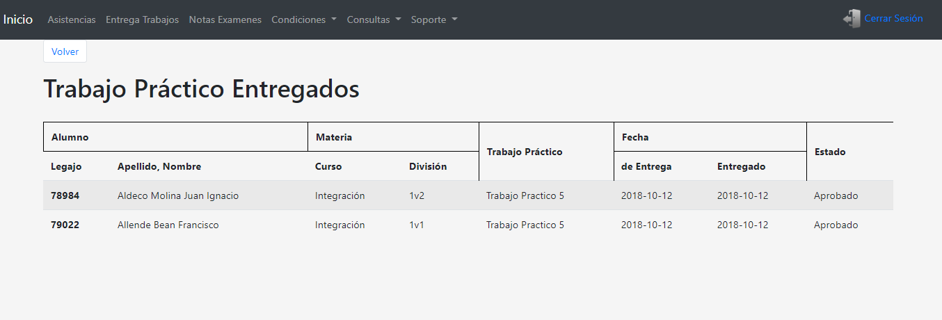 Imagen 50 - Pantalla de la opción “Aprobación Directa” en la opción “TPs Entregados”*

Para retornar solo se necesita presionar en “*Volver*” que se encuentra debajo de la barra de menú *(Imagen 51).*

*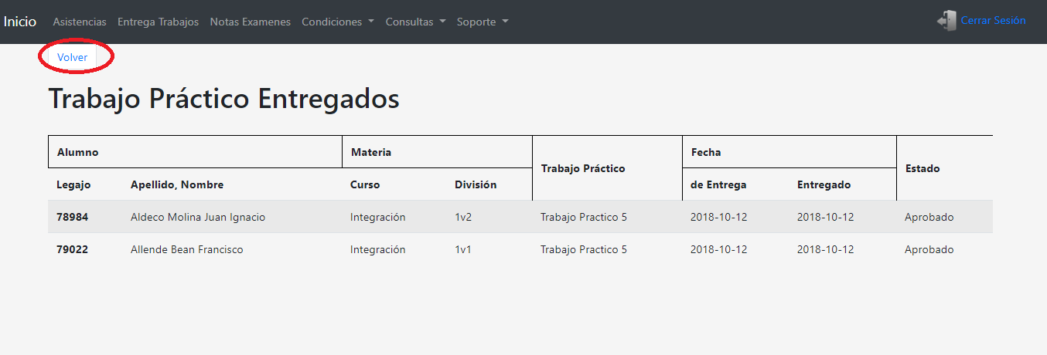Imagen 51 - Pantalla de la opción “Aprobación Directa” en la opción “TPs Entregados” marcando “Volver”*

**3.4.3 Condición única**

Para acceder a la última elección de la opción “*Condiciones*”, diríjase en la barra de menú al ítem de “*Condiciones*” y luego al desplegarse el menú seleccione la opción “*Libre x Ausencia*” *(Imagen 52)*

*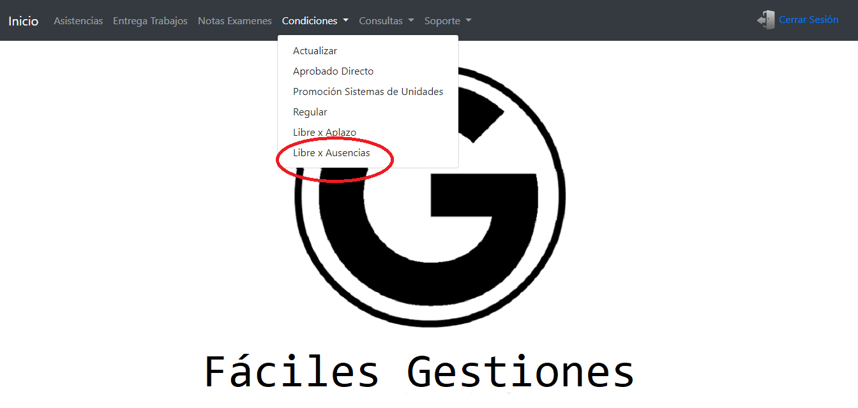Imagen 52 - Pantalla de inicio con la opción “Condiciones” desplegada y marcada la opción “Libre X Ausencia”*

Luego de elegir la opción se dirigirán a la pantalla principal de “*Libre x Ausencia*” *(Imagen 53).* Aquí se verá la información del alumno y su condición académica, para ver información más detallada de la cantidad de ausencias del alumno debe cliquear sobre “*Ver*” *(Imagen 54)*.

*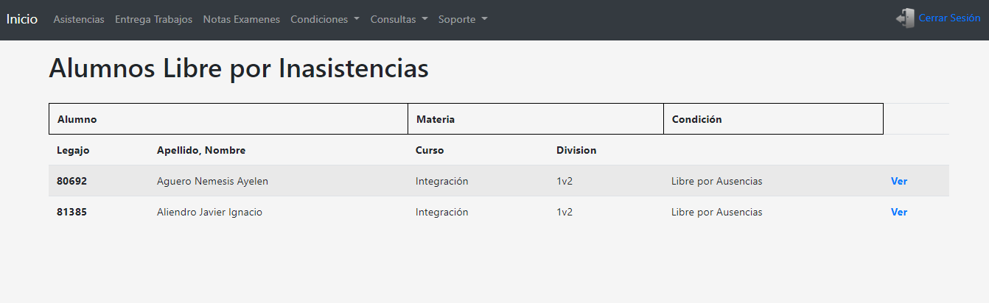Imagen 53 - Pantalla de principal de la opción “Libre X Ausencia”*

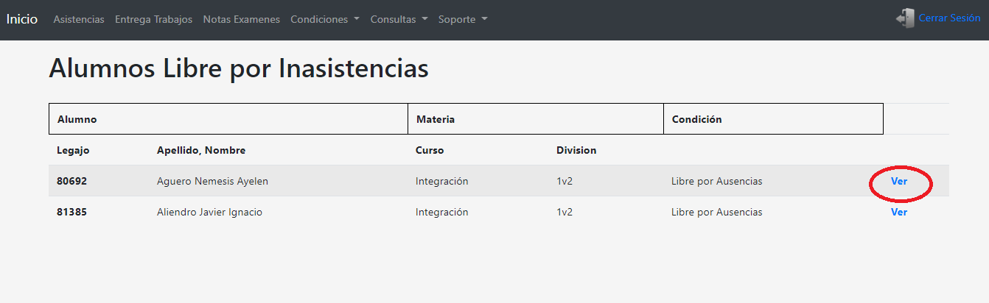 *Imagen 54 - Pantalla de principal de la opción “Libre X Ausencia” marcando “Ver”*

**3.5 Consultas**

En la barra de menú se encuentra la opción “Consultas” al presionarlo se despliega una lista *(Imagen 55).* Aquí encontrara la información de los alumnos, junto con más información respecto a la asistencia, la justificación de las ausencias, las notas de los exámenes, la entrega de trabajos prácticos de cada alumno. *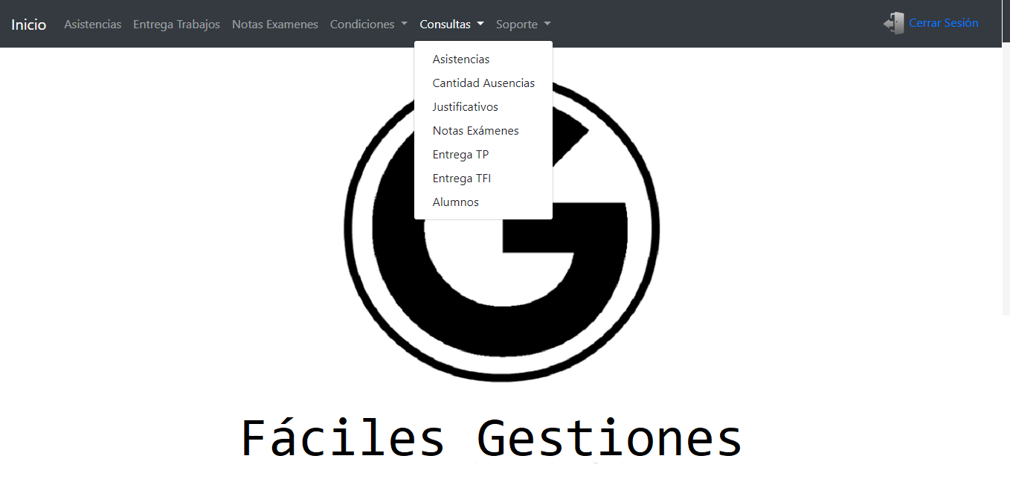Imagen 55 - Pantalla de inicio con la opción consultas desplegada*

**3.5.1 Asistencias**

Con esta opción podrá ver todas las asistencias que se han registrados, se observara la información del alumno junto con la fecha de la asistencia, si es una fecha obligatoria y si asistió.

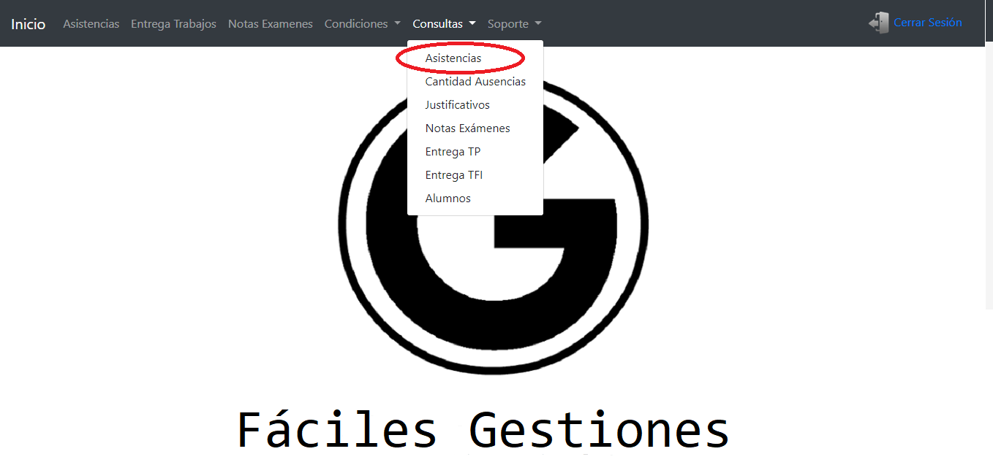Para acceder a esta opción debe dirigirse al menú en la opción “*Consultas*” y luego al desplegarse el menú seleccione “*Asistencias*” *(Imagen 56).* Luego se encontrará en la pantalla de Listado Asistencia *(Imagen 57)*

*Imagen 56 - Pantalla de inicio con la opción consultas desplegada y marcada la opción “Asistencias”*

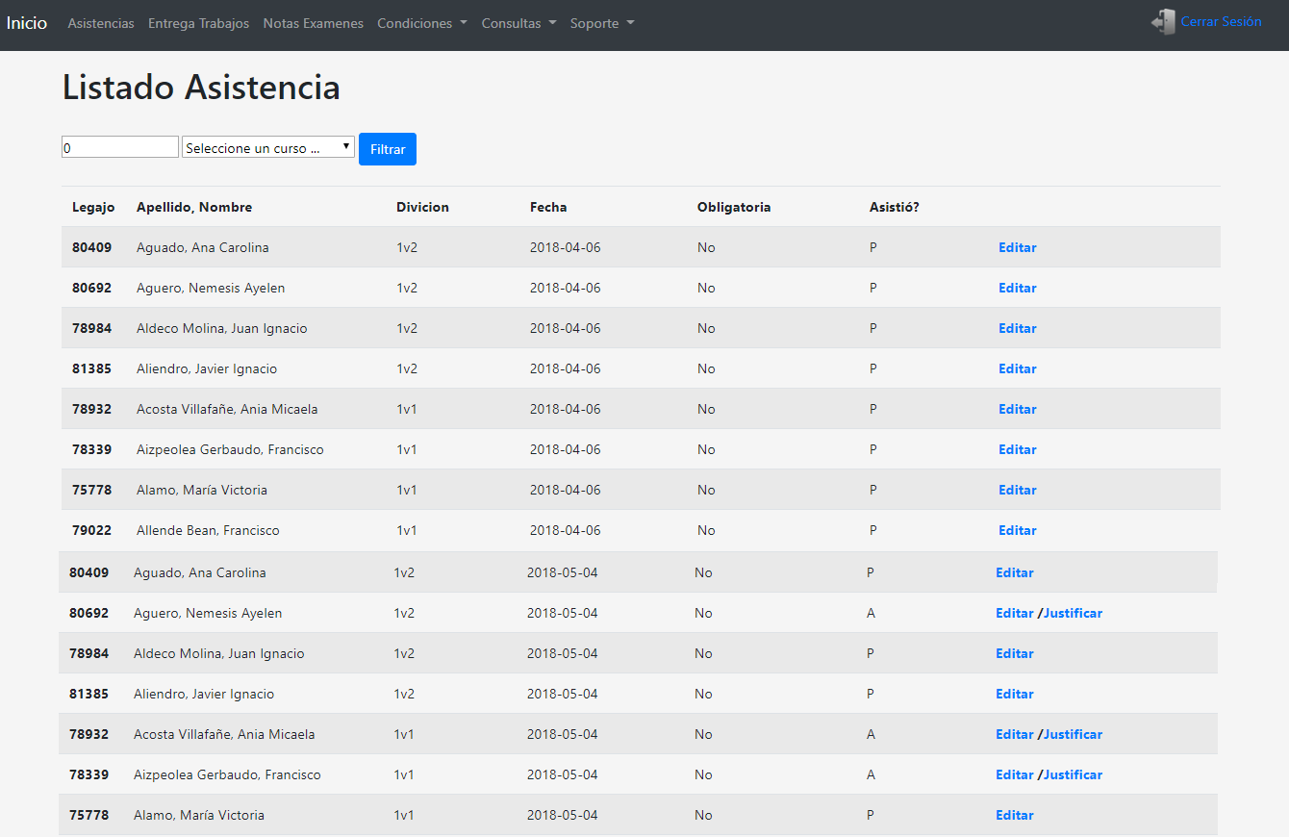 *Imagen 57 - Pantalla de Listado Asistencia*

Una vez en la pantalla de listado asistencia podrá observar que tiene la opción de filtrar por el legajo del alumno o por curso *(Imagen 58).* A su vez encontrara en el extremoderecho de la tabla en azul la opcion de editar o/y justificar *(Imagen 59)*

*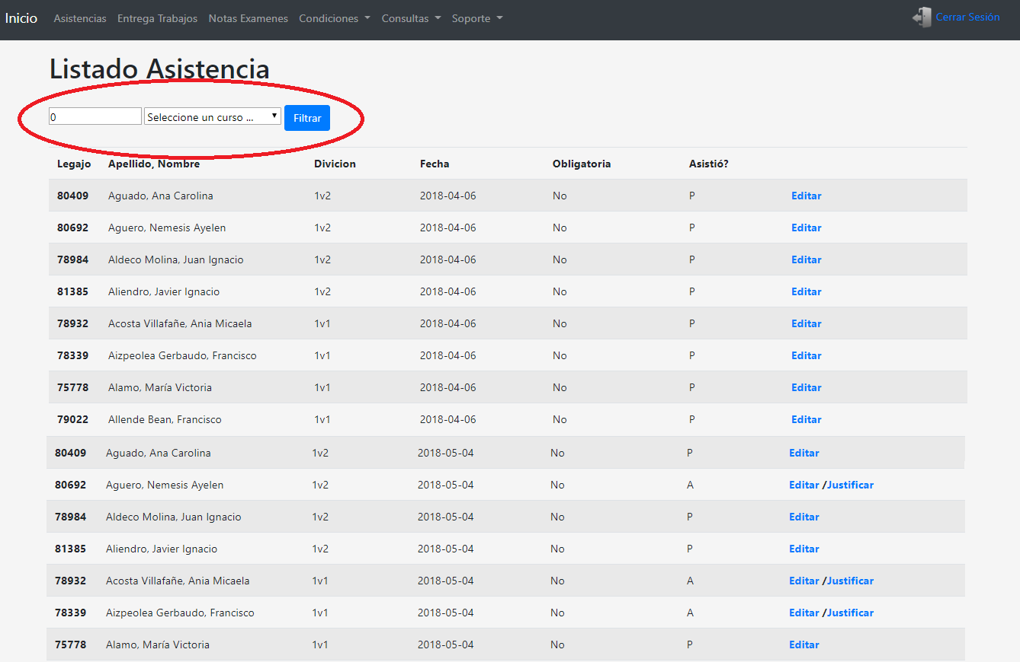 Imagen 58 - Pantalla de Listado Asistencia marcando las opciones de filtrado*

*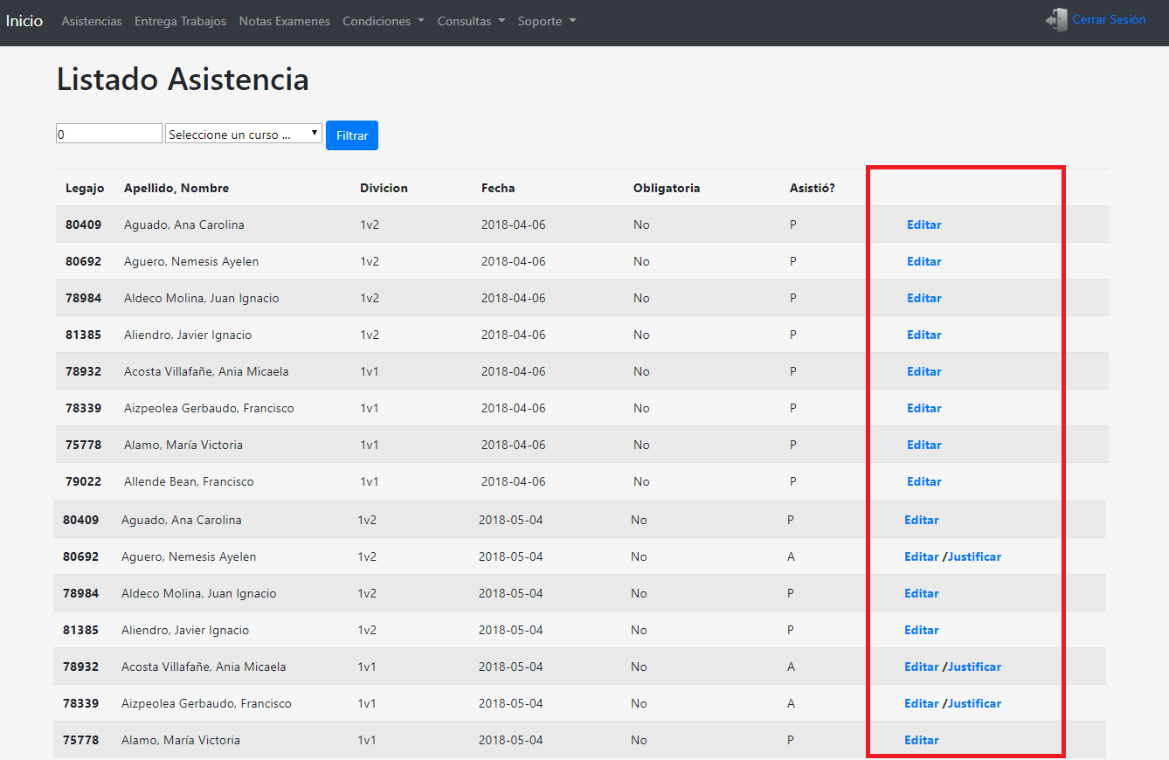 Imagen 59 - Pantalla de Listado Asistencia la columna para editar y/o justificar*

Si selecciona “Editar” lo llevará a la pantalla en la cual podrá modificar si el alumno estuvo o no presente *(Imagen 60)*

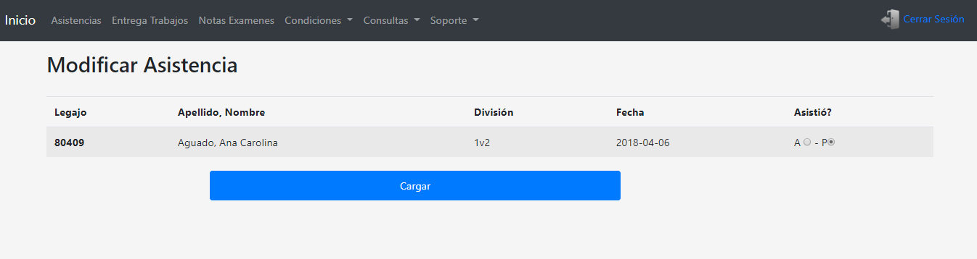 *Imagen 60 - Pantalla de edición de Asistencia*

Si selecciona “Justificar” lo llevará a la pantalla en la cual podrá justificar la inasistencia *(Imagen 61)* una vez que termine presione botón “*Cargar*”, Si la carga fue realizada correctamente se visualizará la pantalla de “*Éxito*” *(Imagen 12)*, si no será la pantalla de “*Error*” *(Imagen 13).*

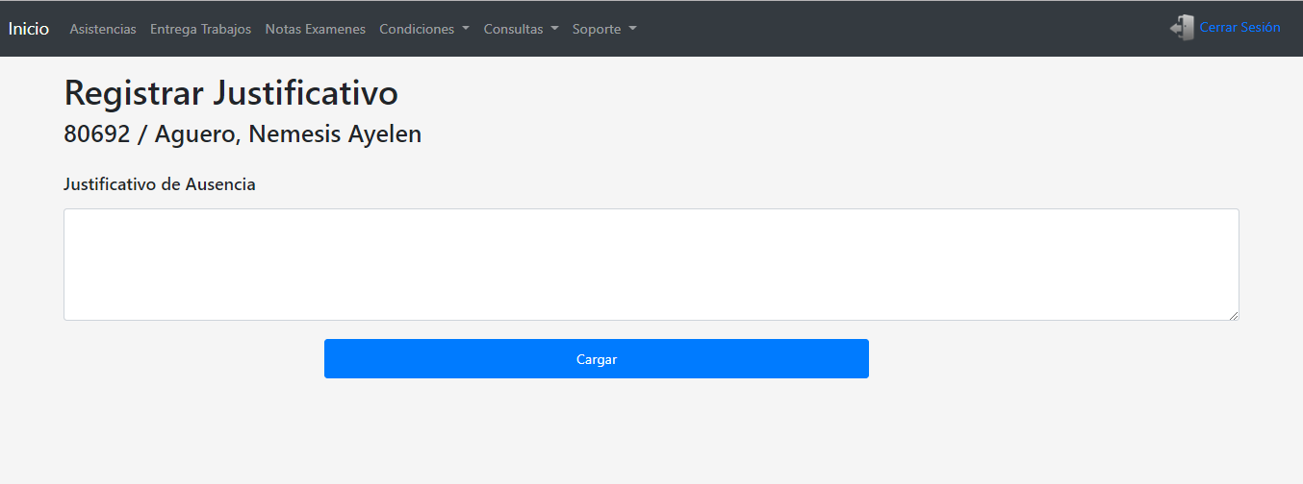 *Imagen 60 - Pantalla de Registrar justificativo*

**3.5.2 Cantidad ausencias**

Con esta opción podrá ver todas las ausencias, se observará la información del alumno junto la cantidad de ausencias generales y las obligatorias.

Para acceder a esta opción debe dirigirse al menú en la opción “*Consultas*” y luego al desplegarse el menú seleccione “*Cantidad Ausencias*” *(Imagen 61).* Luego se encontrará en la pantalla de Listado Inasistencia *(Imagen 62)* .

*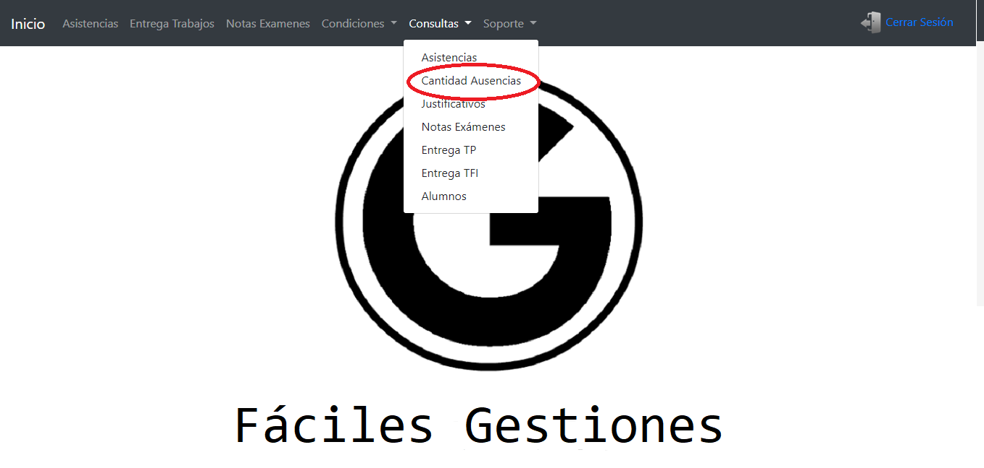Imagen 61 - Pantalla de inicio con la opción consultas desplegada y marcada la opción “Cantidad Ausencias”*

*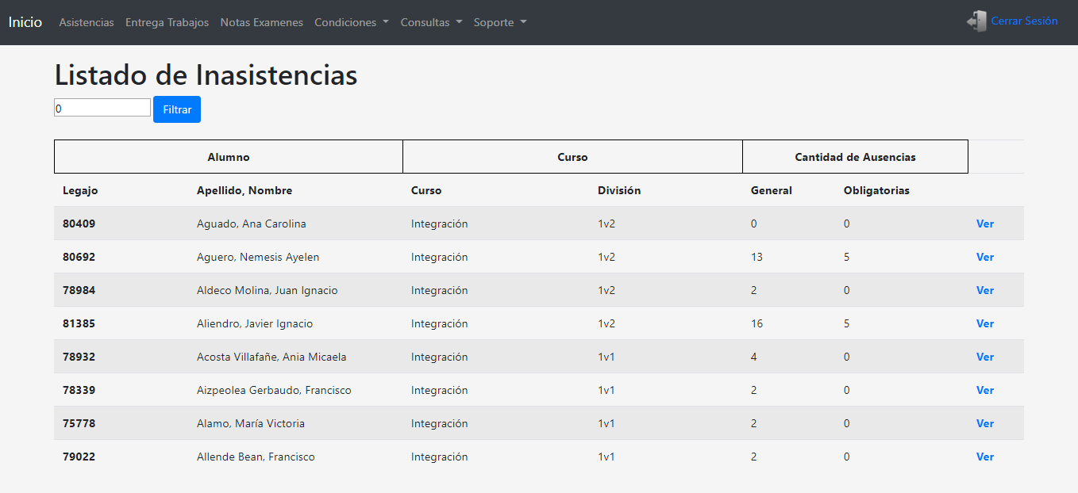 Imagen 62 - Pantalla de Listado Inasistencia*

Una vez en la pantalla de listado asistencia podrá observar que tiene la opción de filtrar por el legajo del alumno *(Imagen 63).* A su vez encontrara en el extremoderecho de la tabla en azul la opcion de ver *(Imagen 64)*

*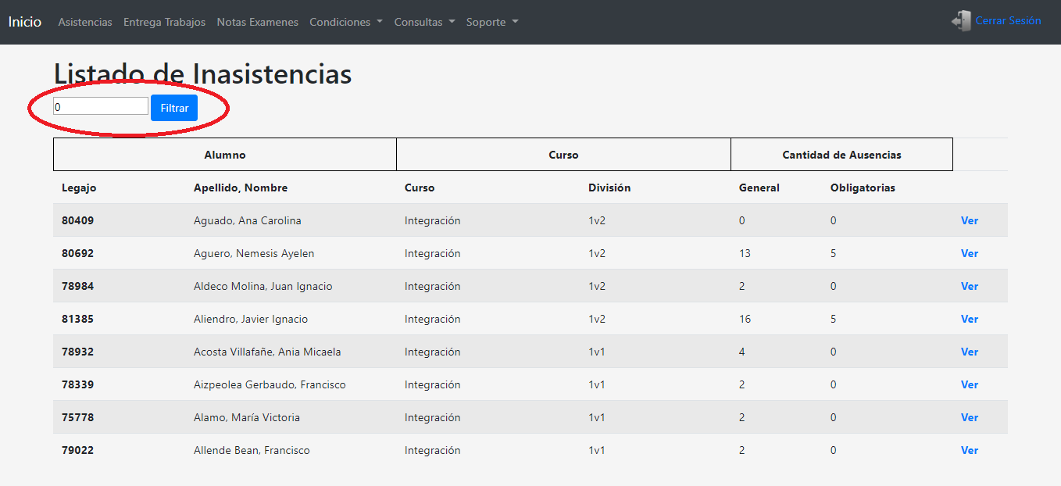Imagen 63 - Pantalla de Listado Inasistencia marcando las opciones de filtrado*

*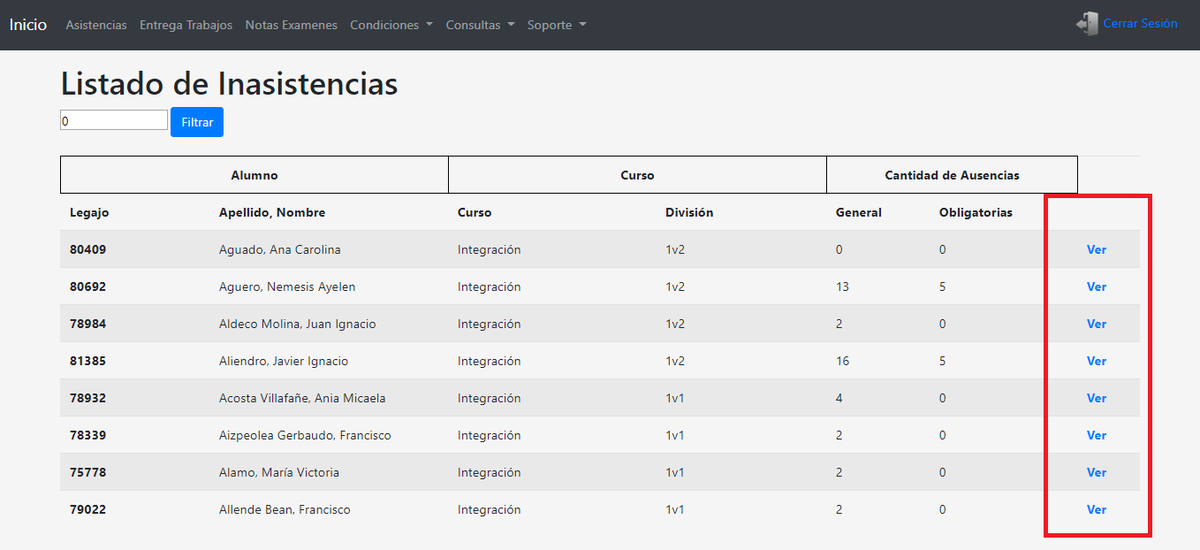Imagen 64 - Pantalla de Listado Inasistencia la columna para ver*

Si selecciona “ver” lo llevará a la pantalla Listado Asistencia con las asistencias del alumno, ver punto 3.5.1

**3.5.3 Justificativos**

Con esta opción podrá ver todos los justificativos, se observará la información del alumno junto con la fecha de la inasistencia, el justificativo.

Para acceder a esta opción debe dirigirse al menú en la opción “*Consultas*” y luego al desplegarse el menú seleccione “*Justificativos*” *(Imagen 65).* Luego se encontrará en la pantalla de Justificativos *(Imagen 66)*.

*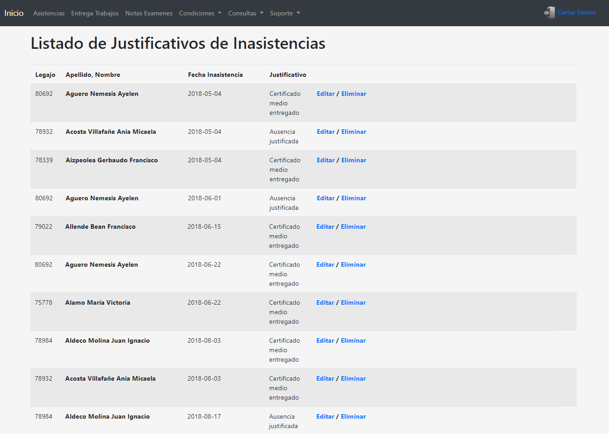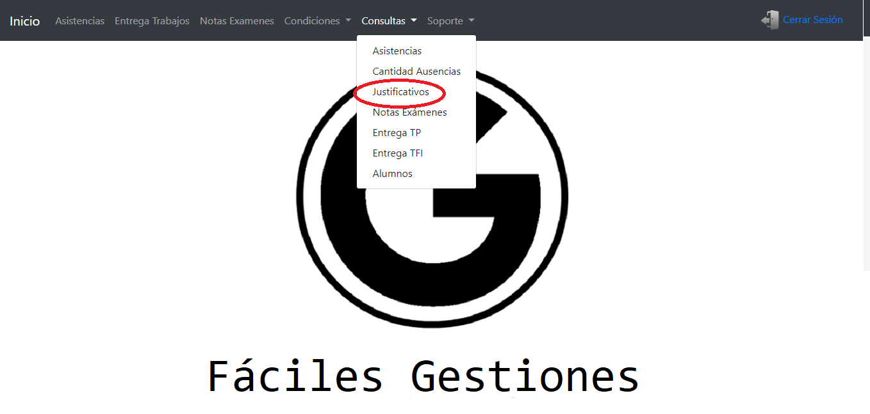Imagen 65 - Pantalla de inicio con la opción consultas desplegada y marcada la opción “Justificativos”*

*Imagen 66 - Pantalla de Justificativos*

Una vez en la pantalla de justificativos encontrara en el extremoderecho de la tabla en azul la opcion de editar y/o eliminar *(Imagen 67)*

*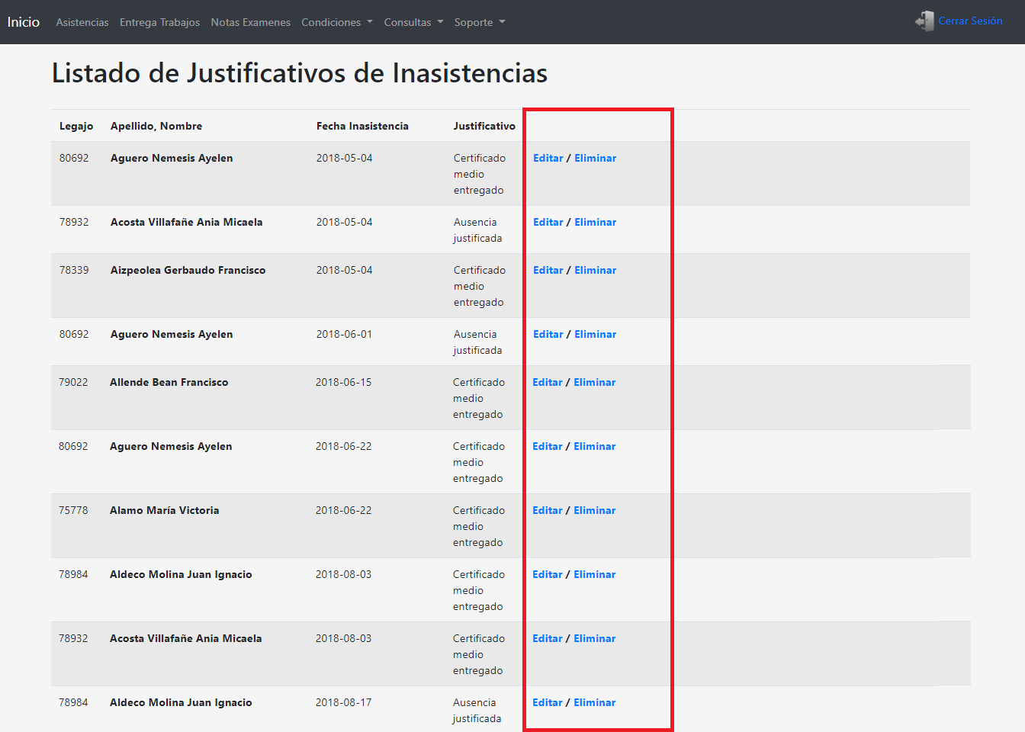Imagen 67 - Pantalla de Listado Inasistencia la columna para editar y/o eliminar*

Si selecciona “Editar” lo llevará a la pantalla en la cual podrá modificar el justificativo *(Imagen 68)*

 *Imagen 68 - Pantalla de edición de justificativo*

Si selecciona “Eliminar” se borrará la justificación si todo sale correctamente se visualizará la pantalla de “*Éxito*” *(Imagen 12)*, si no será la pantalla de “*Error*” *(Imagen 13).*

**3.5.4 Notas exámenes**

Con esta opción podrá ver todas las notas de los exámenes que se han registrados, se observara la información del alumno junto con tipo de examen y la nota de este.

Para acceder a esta opción debe dirigirse al menú en la opción “*Consultas*” y luego al desplegarse el menú seleccione “*Notas exámenes*” *(Imagen 69).* Luego se encontrará en la pantalla de Listado Calificación *(Imagen 70)*

*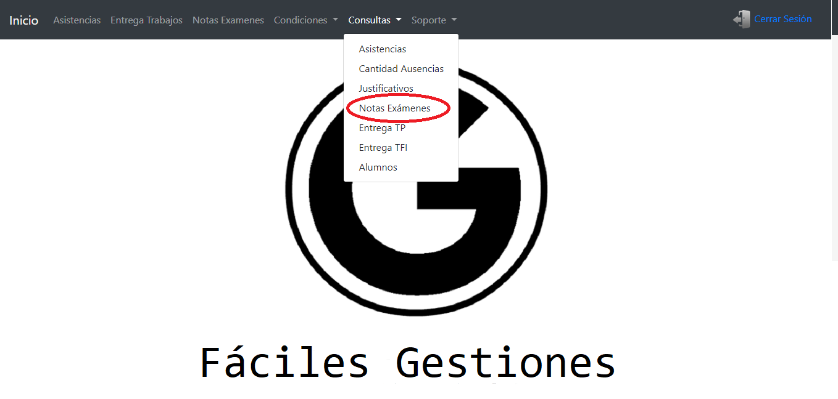Imagen 69 - Pantalla de inicio con la opción consultas desplegada y marcada la opción “Notas exámenes”*

*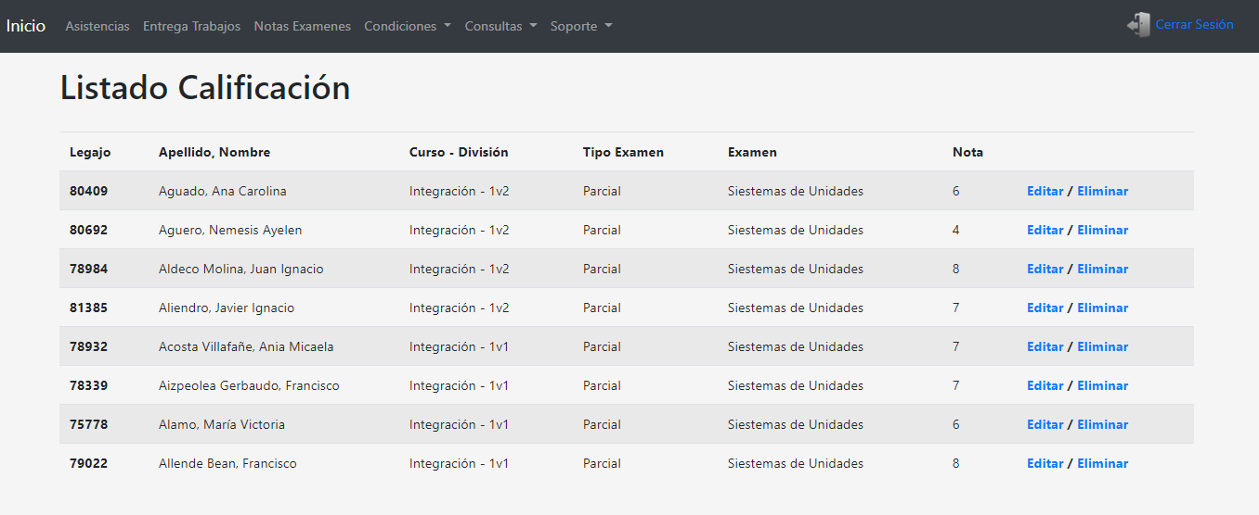Imagen 70 - Pantalla de Listado Calificación*

Una vez en la pantalla de Listado Calificación podrá observar en el extremo derecho de la tabla en azul la opcion de editar o/y eliminar *(Imagen 71)*

*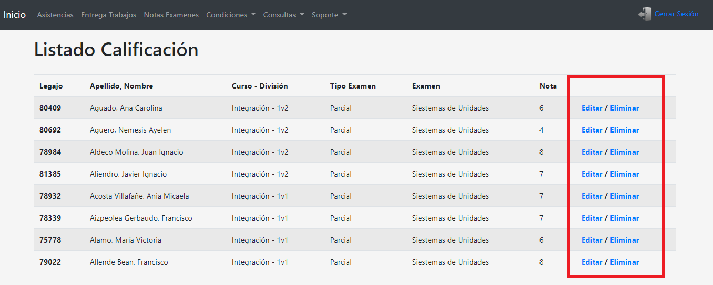Imagen 71 - Pantalla de Listado Asistencia la columna para editar y/o eliminar*

Si selecciona “Editar” lo llevará a la pantalla en la cual podrá modificar la nota del examen *(Imagen 72)*

*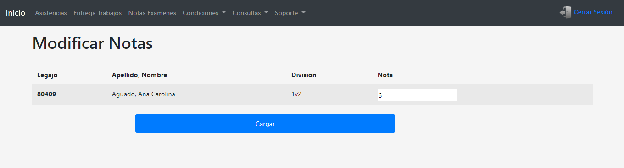Imagen 72 - Pantalla de edición de Nota Examen*

Si selecciona “Eliminar” se borrará la justificación si todo sale correctamente se visualizará la pantalla de “*Éxito*” *(Imagen 12)*, si no será la pantalla de “*Error*” *(Imagen 13).*

**3.5.5 Entrega TP**

Con esta opción podrá ver todos los trabajos prácticos entregados, se observará la información del alumno junto con el trabajo practico, la fecha en la que se debe entregar y la fecha en la que se entregó el TP y el estado de estos.

Para acceder a esta opción debe dirigirse al menú en la opción “*Consultas*” y luego al desplegarse el menú seleccione “*Entrega TP*” *(Imagen 73).* Luego se encontrará en la pantalla de Listado de entregas de trabajos prácticos *(Imagen 74)*

*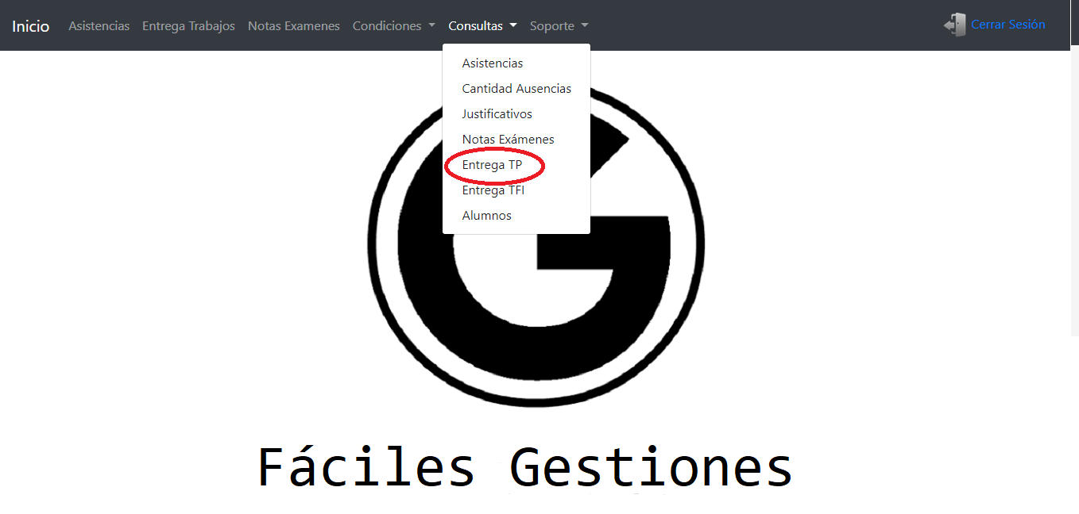Imagen 73 - Pantalla de inicio con la opción consultas desplegada y marcada la opción “Entrega TP”*

*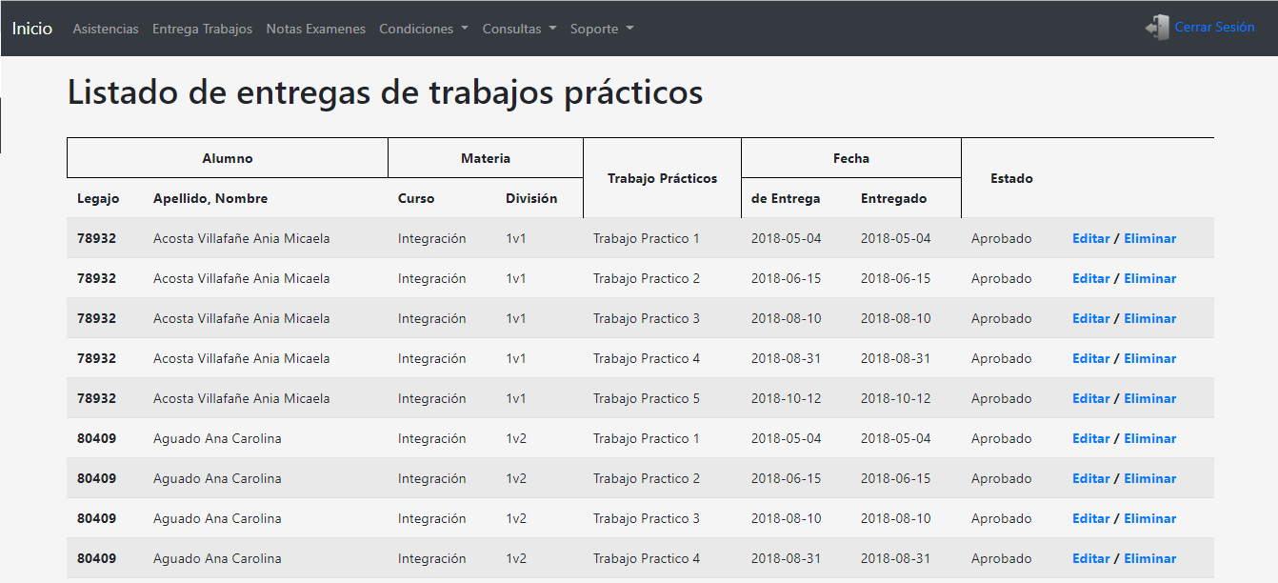 Imagen 74 - Pantalla de Listado de entregas de trabajos prácticos*

Una vez en la pantalla de Listado de entregas de trabajos prácticos podrá observar en el extremo derecho de la tabla en azul la opcion de editar o/y eliminar *(Imagen 75)*

*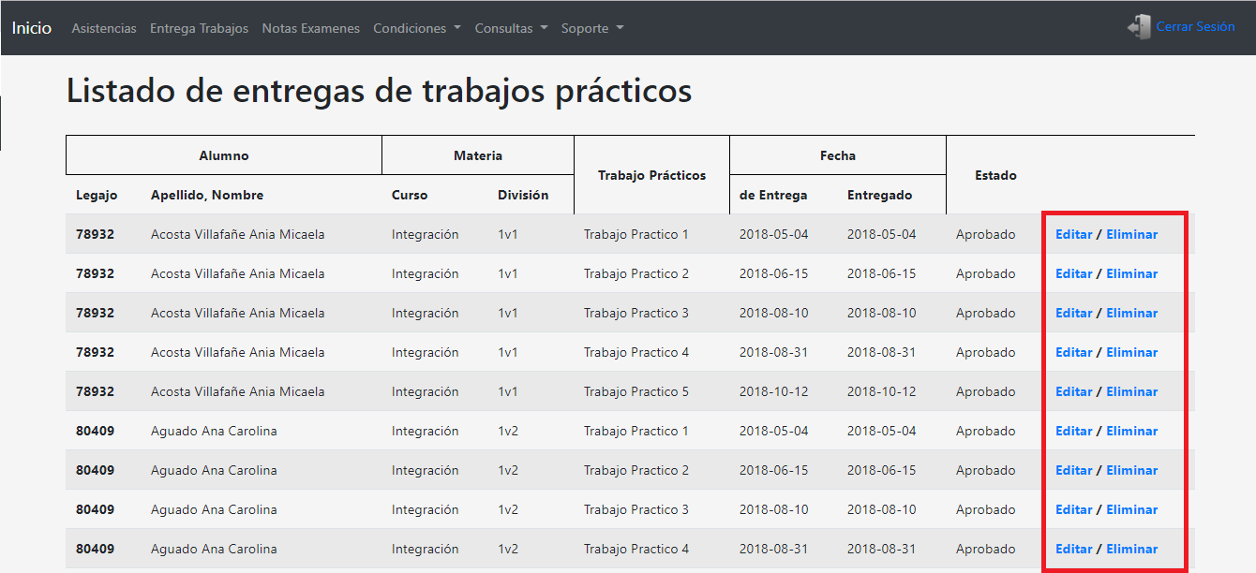Imagen 75 - Pantalla de Listado de entregas de trabajos prácticos la columna para editar y/o eliminar*

Si selecciona “Editar” lo llevará a la pantalla en la cual podrá modificar si se ha entregado, el estado del TP y/o la fecha de entrega *(Imagen 76)*

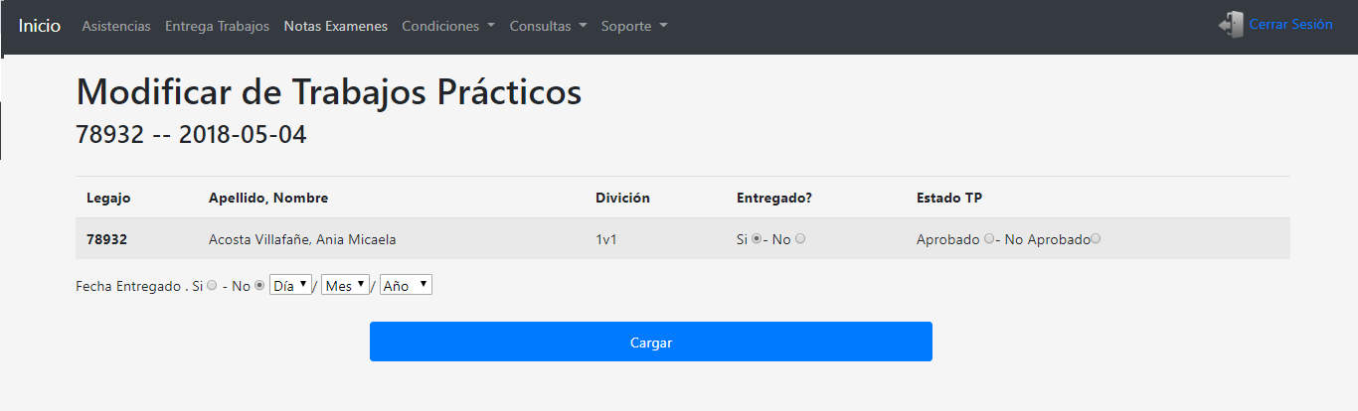 *Imagen 76 - Pantalla de edición de Entrega TP*

Si selecciona “Eliminar” se borrará la entrega del TP si todo sale correctamente se visualizará la pantalla de “*Éxito*” *(Imagen 12)*, si no será la pantalla de “*Error*” *(Imagen 13).*

**3.5.6 Entrega TFI**

Con esta opción podrá ver todos los trabajos finales integradores entregados, se observará la información del alumno junto con el trabajo, la fecha en la que se debe entregar y la fecha en la que se entregó el TFI y la nota de este.

Para acceder a esta opción debe dirigirse al menú en la opción “*Consultas*” y luego al desplegarse el menú seleccione “*Entrega TFI*” *(Imagen 77).* Luego se encontrará en la pantalla de Listado de entregas de trabajos final integrador *(Imagen 78)*

*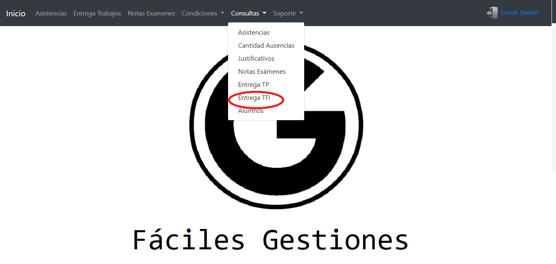Imagen 77 - Pantalla de inicio con la opción consultas desplegada y marcada la opción “Entrega TFI”*

*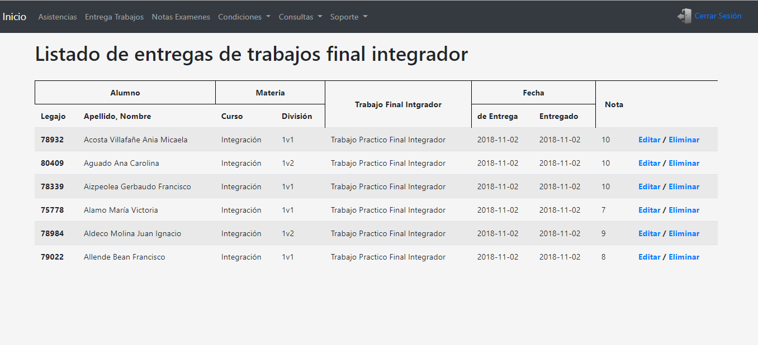Imagen 78 - Pantalla de Listado de entregas de trabajos final integrador*

Una vez en la pantalla de Listado de entregas de trabajos final integrador podrá observar en el extremo derecho de la tabla en azul la opcion de editar o/y eliminar *(Imagen 79)*

*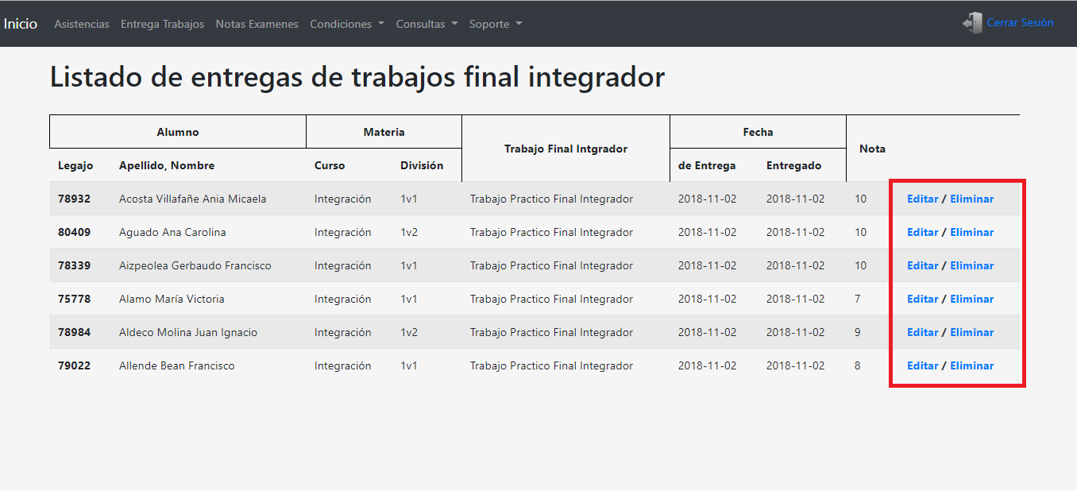Imagen 79 - Pantalla de Listado de entregas de trabajos final integrador la columna para editar y/o eliminar*

Si selecciona “Editar” lo llevará a la pantalla en la cual podrá modificar si se ha entregado, el estado del TFI y/o la fecha de entrega *(Imagen 80)*

*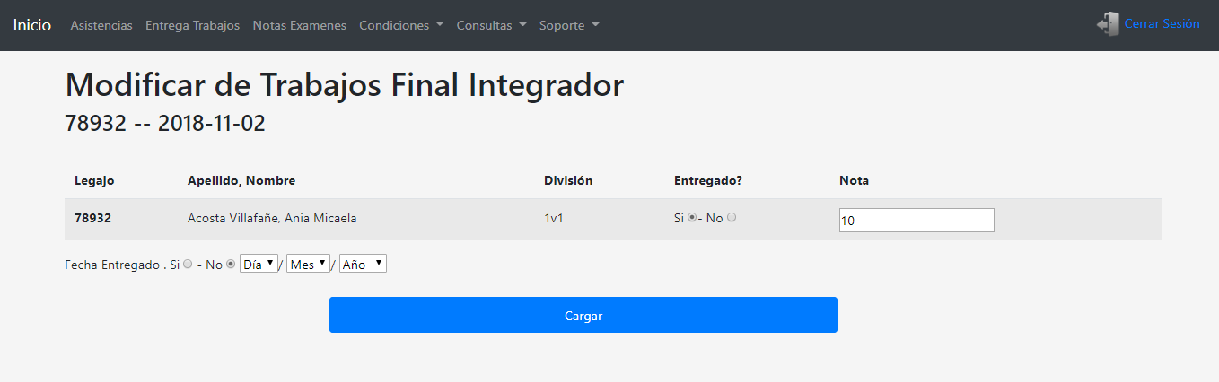Imagen 80 - Pantalla de edición de Entrega TFI*

Si selecciona “Eliminar” se borrará la entrega del TFI, si todo sale correctamente se visualizará la pantalla de “*Éxito*” *(Imagen 12)*, si no será la pantalla de “*Error*” *(Imagen 13).*

**3.5.7 Alumnos**

Con esta opción podrá ver todos los alumnos cargados, se observará el legajo del alumno, nombre y apellido, curso y división, grupo y fecha de ingreso.

Para acceder a esta opción debe dirigirse al menú en la opción “*Consultas*” y luego al desplegarse el menú seleccione “Alumnos” *(Imagen 81).* Luego se encontrará en la pantalla de Listados de Alumnos *(Imagen 82)*

*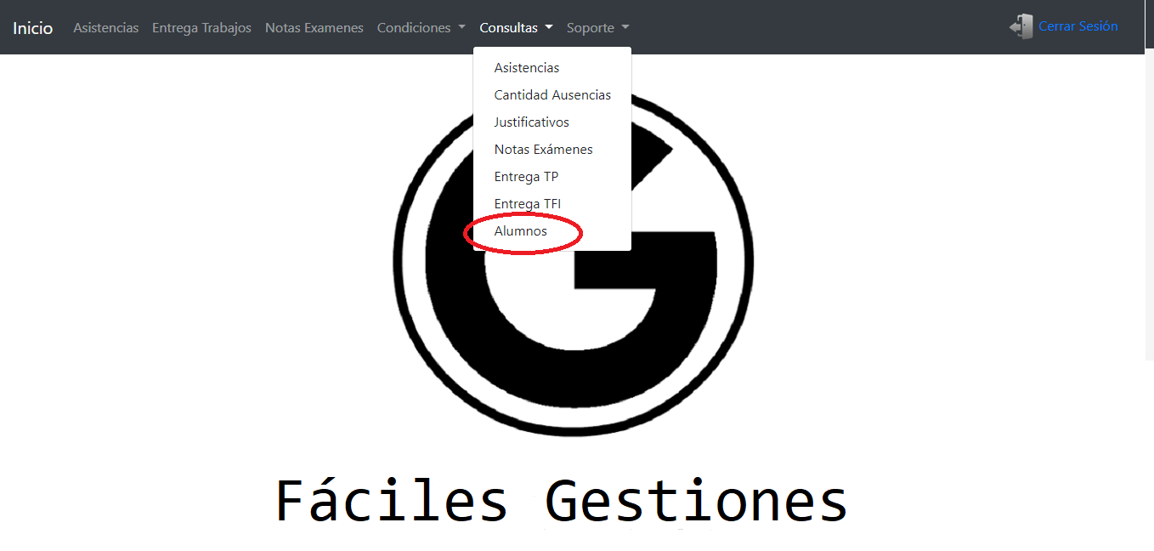Imagen 81 - Pantalla de inicio con la opción consultas desplegada y marcada la opción “Alumnos”*

*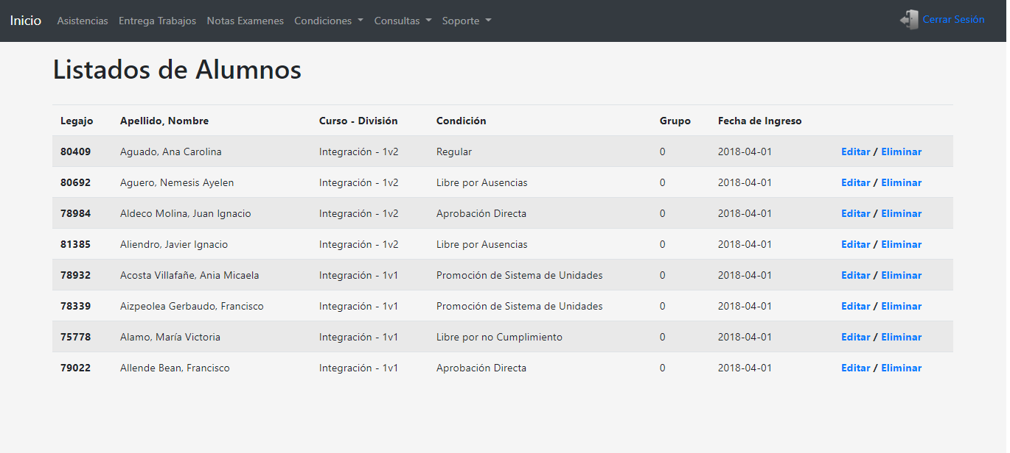Imagen 82 - Pantalla de Listados de Alumnos*

Una vez en la pantalla de Listados de Alumnos podrá observar en el extremo derecho de la tabla en azul la opcion de editar o/y eliminar *(Imagen 83)*

*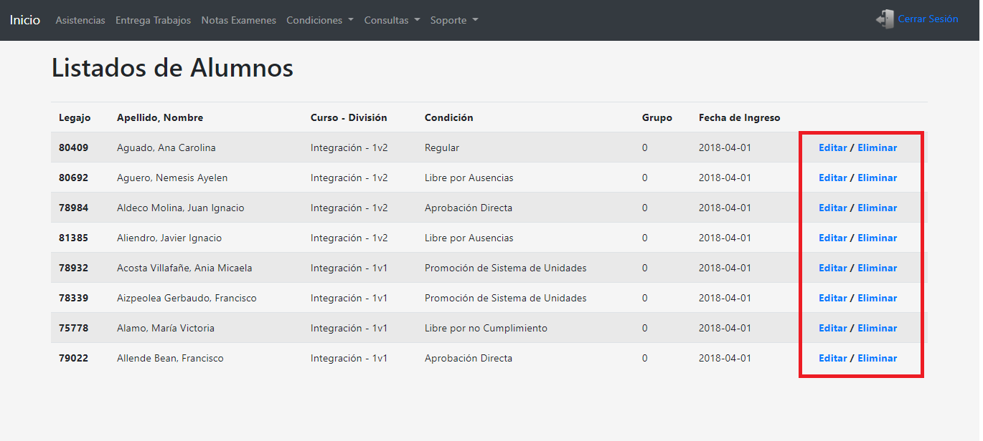Imagen 83 - Pantalla de Listados de Alumnos la columna para editar y/o eliminar*

Si selecciona “Editar” lo llevará a la pantalla en la cual podrá modificar los diversos datos del alumno *(Imagen 84)*

*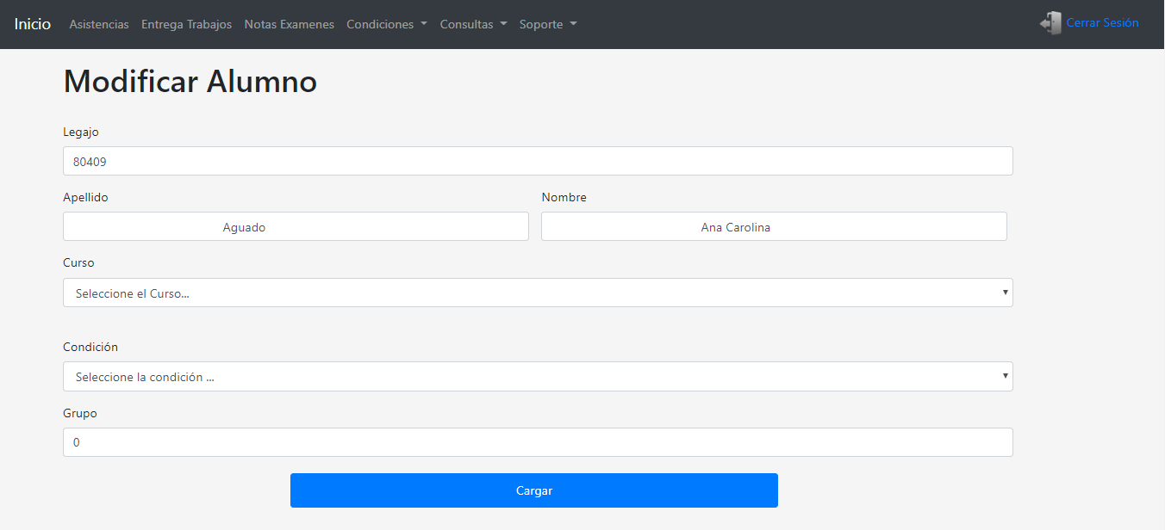Imagen 84 - Pantalla de edición de Entrega TFI*

Si selecciona “Eliminar” se borrará al alumno, si todo sale correctamente se visualizará la pantalla de “*Éxito*” *(Imagen 12)*, si no será la pantalla de “*Error*” *(Imagen 13).*

**3.6 Soporte**

En la barra de menú se encuentra la opción “Soporte” al presionarlo se despliega una lista *(Imagen 85).* Aquí ese podrá cargar nuevos alumnos, exámenes, Trabajos prácticos, condiciones y cursos. *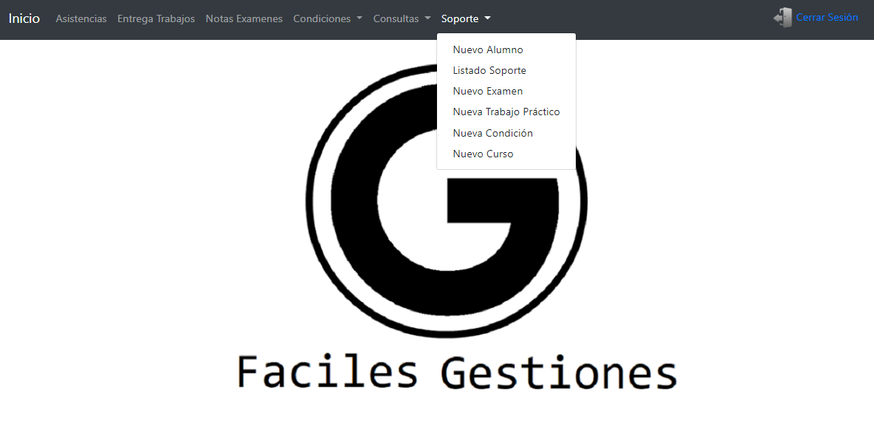Imagen 85 - Pantalla de inicio con la opción Soporte desplegada*

* Cada usuario tiene accesibilidades distintas, por ello puede ser que esta opción no este disponible. Por cualquier consulta comuníquese con el desarrollador.

**3.6.1 ¿Cómo cargo un nuevo alumno?**

Para poder cargar a un nuevo alumno lo primero que debe hacer es dirigirse a la barra de menú en la opción “*Soporte*” y luego al desplegarse el menú seleccione “*Nuevo* *Alumno*” *(Imagen 86).* Luego se encontrará en la pantalla de Registrar Nuevo Alumno *(Imagen 87)* 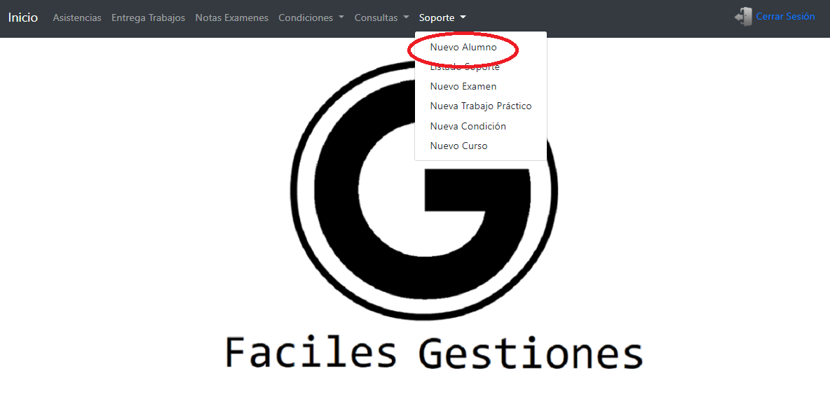

*Imagen 87 - Pantalla de inicio con la opción Soporte desplegada y marcada la opción “Nuevo Alumno”*

*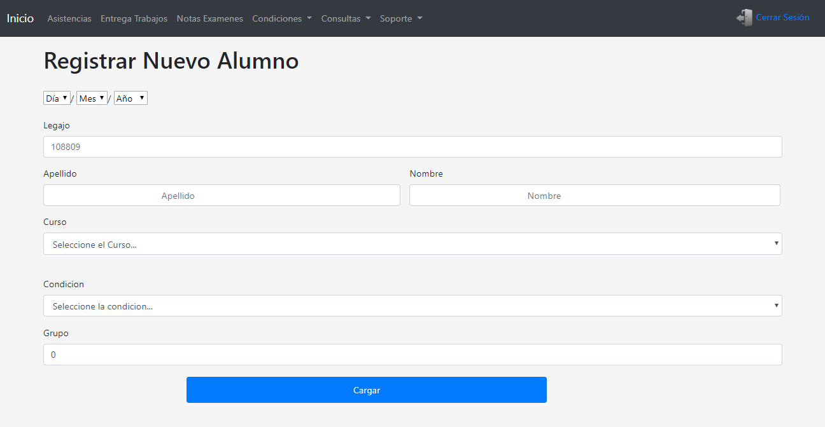Imagen 88 - Pantalla de Listados de Alumnos*

En la pantalla podrá observar que debajo del título tenemos la opción de colocar la fecha de ingreso del alumno, debajo el legajo, el apellido y el nombre, a su vez tenemos para colocar a que curso pertenece, la condición académica * y al grupo que pertenece *(Imagen 89)*.

*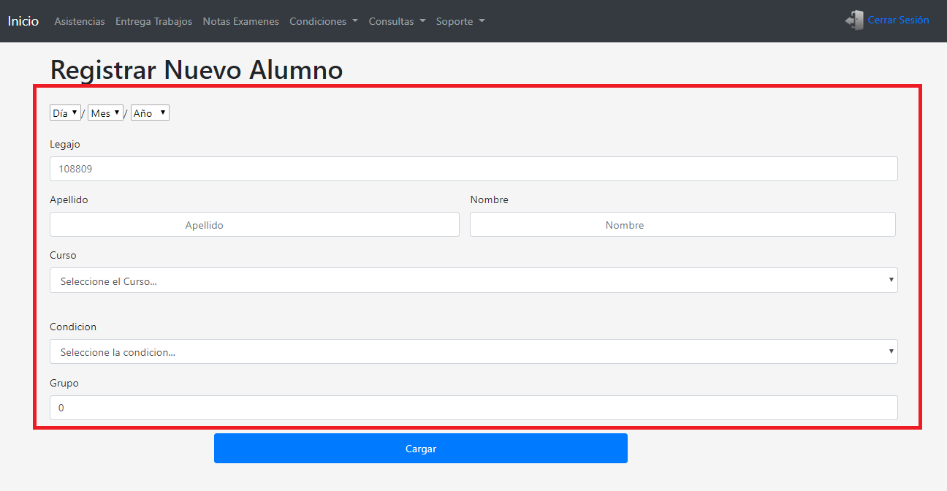Imagen 89– Pantalla de nuevo alumno marcando formulario*

Como últimos pasos, deberá diríjase al final de la tabla en donde vera un botón azul “Cargar” *(Imagen 90)* presiónelo para finalizar.

Si la carga fue realizada correctamente se visualizará la pantalla de “*Éxito*” *(Imagen 12)*, si no será la pantalla de “*Error*” *(Imagen 13).*

*\* Se recomienda que se coloque “Regular” de forma predeterminada*

45

*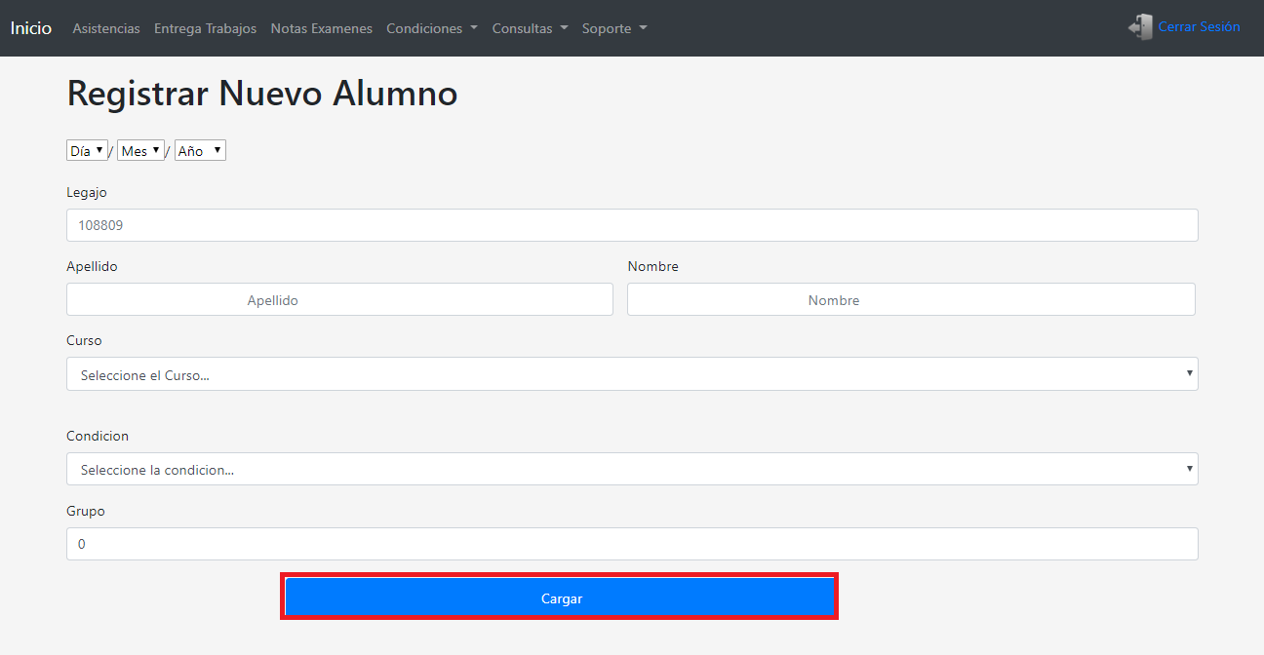Imagen 90 - Pantalla de carga de nuevo alumno marcando botón “Cargar”*

**3.6.2 ¿Cómo cargo un nuevo examen?**

**3.6.3 ¿Cómo cargo un nuevo trabajo práctico?**

**3.6.4 ¿Cómo cargo una nueva condición?**

**3.6.5 ¿Cómo cargo un nuevo curso?**

**3.6.6 Listado soporte**